Hovedrapport 2020
Bransjeavtalen om reduksjon av matsvinn

Forord
Omtrent en tredjedel av all mat som produseres i verden i dag går tapt eller kastes, og nær ti prosent av de globale menneskeskapte utslippene er knyttet til matsvinn. Gjennom FNs bærekraftsmål er det satt et mål om å halvere det globale matavfallet innen 2030. Lykkes vi med å nå målet, vil det gi både miljømessige, økonomiske og sosiale gevinster.
Matsvinn er mer enn mat som går til spille. Det er tap av ressurser og verdier gjennom hele verdikjeden – fra maten produseres til den serveres. Produksjon av mat krever landarealer og andre naturressurser. Det innebærer bruk av arbeidskraft, energi og transport. Å kaste mat som kan spises, er en kilde til unødige klimagassutslipp. Samtidig er det et etisk og moralsk problem at spiselig mat ender opp som avfall i en verden med sult og feilernæring.
I Norge har myndighetene og matbransjen gått sammen om en historisk avtale for å forebygge og redusere matsvinnet nasjonalt. Gjennom Bransjeavtalen om reduksjon av matsvinn, som ble inngått i 2017, jobber fem departementer og tolv bransjeorganisasjoner for å halvere matsvinnet i hele verdikjeden for mat innen 2030. Avtalen er et viktig verktøy for å finne løsninger og iverksette tiltak på tvers av sektorer og ledd i verdikjeden. Sammen skal vi fremme bedre utnyttelse av ressurser og råstoff gjennom forebygging og reduksjon av matsvinn.
For å måle fremdrift i arbeidet har vi blitt enige om å redusere matsvinnet med 15 prosent innen 2020 og 30 prosent innen 2025. I denne rapporten legger vi frem de første resultatene av arbeidet under avtalen. I 2020 endte 453 650 tonn spiselig mat opp som avfall i Norge. Det er om lag ti prosent mindre matsvinn enn det som ble målt i 2015. Siden den gang har flere sektorer og bransjer koblet seg på arbeidet. I dag er 107 bedrifter fra hele verdikjeden knyttet til avtalen og arbeidet med å samle inn data om matsvinn er styrket i alle sektorer. Stadig flere gjør en innsats for å rapportere, forebygge og innføre tiltak mot matsvinn i egen virksomhet. Derfor vet vi nå mer om omfanget av og årsakene til matsvinn i ulike deler av verdikjeden for mat.
Frem mot 2030 er det fortsatt en stor jobb som må gjøres. Sammen vil vi jobbe målrettet for å sikre at mat som kan spises ikke blir kastet. Vi vil jobbe for at flere bedrifter i alle sektorer innfører tiltak og utvikler løsninger som kutter matsvinnet ytterligere i egen virksomhet og gjennom økt samarbeid i verdikjeden. Myndighetene vil fortsette arbeidet for å øke oppslutning om kutt i matsvinn i offentlig sektor. I tillegg må vi styrke kunnskapen blant forbrukere om hvordan matsvinn kan reduseres. Matsvinn er et sammensatt problem som vi kan gjøre noe med. Vår felles innsats er et viktig steg på veien mot å sikre en bærekraftig ressursutnyttelse i framtiden.
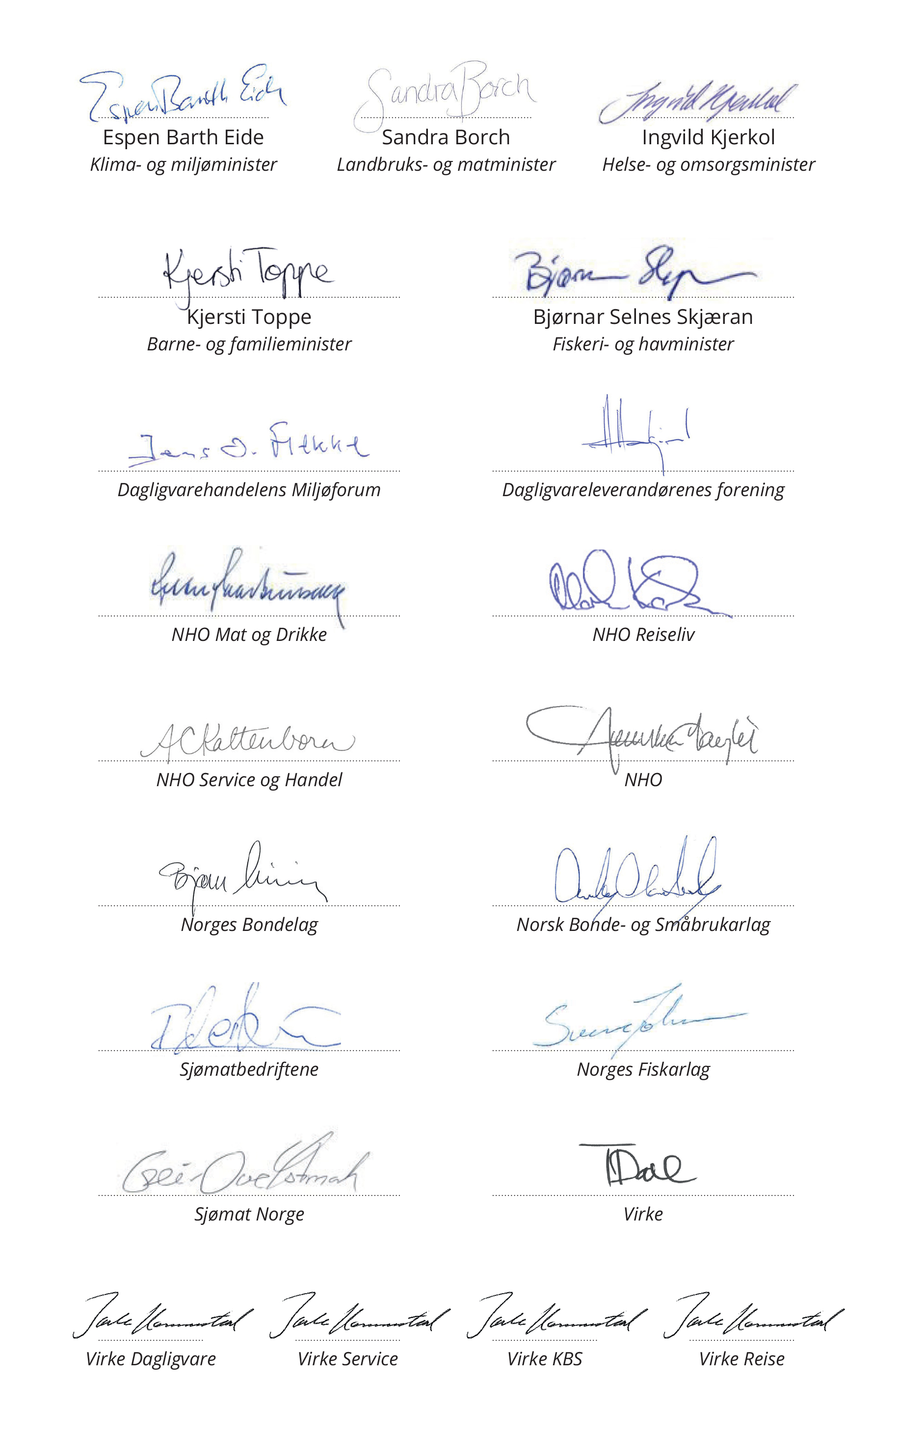

Sammendrag
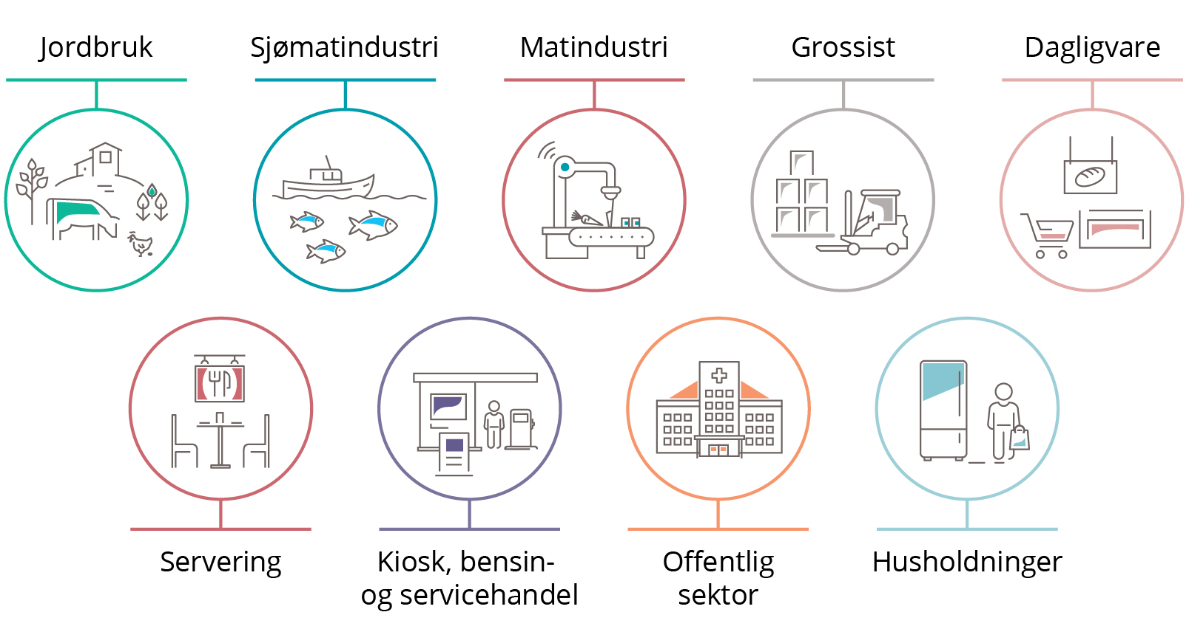
Høsten 2015 vedtok FNs medlemsland 17 mål for bærekraftig utvikling frem mot 2030. Bærekraftsmål 12 omhandler ansvarlig forbruk og produksjon og har et delmål om reduksjon av matavfall. Med dette som utgangspunkt undertegnet regjeringen og den norske matbransjen i juni 2017 en avtale om å redusere matsvinnet i Norge med 50 prosent innen 2030. Avtalen er undertegnet av fem departementer og tolv bransjeorganisasjoner som representerer matbransjen og omfatter alle ledd i verdikjeden for mat. Målet inkluderer også reduksjon av matsvinn i husholdningene, og myndighetene er ansvarlige for å sikre at det samles inn data fra husholdningene. Gjennomføring av avtalen krever samarbeid på tvers av alle bransjer og at mulighetene innen offentlig-privat samarbeid utnyttes.
Bransjeavtalen om reduksjon av matsvinn har to delmål; 15 prosent reduksjon innen 2020 og 30 prosent reduksjon innen 2025. Det ble bestemt at reduksjon skal måles i antall kilo per innbygger per år og 2015 skulle være første målepunkt. Denne rapporten gjør opp en samlet status og en vurdering av hvorvidt det første delmålet kan sies å være oppnådd.
Matsvinn er nå kartlagt, beregnet og rapportert fra bransjene til myndighetene. Denne rapporten er sammenstilt av Miljødirektoratet og gir en overordnet presentasjon av resultatene som er fremstilt i de enkelte sektorenes rapporter. Utfyllende informasjon og nærmere beskrivelser er å finne i de tre sektorrapportene som er levert av Matvett/NORSUS, Landbruksdirektoratet og SINTEF Ocean, som til sammen representerer matbransjen.
I deler av matbransjen var både omfang og sammensetning av matsvinn kartlagt før bransjeavtalen ble inngått. I andre deler av matbransjen har kartlegging av matsvinn og etablering av metoder for innsamling av data og beregning av årlige mengder vært et større nybrottsarbeid som har pågått i perioden 2017–2021. Det er flere sektorer som har kartlagt sitt matsvinn for første gang i 2020.
Aktørene som har vært ansvarlige for rapportene har i samarbeid med bransjene valgt ut flere indikatorer som er egnet for å måle matsvinn i virksomhetene og som beskriver mengde matsvinn og konsekvenser av dette fra flere perspektiv. For eksempel er prosent matsvinn av total produsert mengde mat en indikator flere har benyttet, samt at flere har beregnet besparelser for klima og økonomisk verdi.
Datafangst, rapportering, modenhet og historikk for måling av matsvinn varierer stort mellom de ulike sektorene. Dette har gitt et ufullstendig utgangspunkt og en utfordring for denne sammenstillingen, fordi reduksjonsmålet på 15 prosent gjelder for partene i avtalen samlet. Da det kun er rapportert for noen av partene i avtalen for 2015, er det ikke åpenbart hvordan endring i mengde matsvinn fra 2015 til 2020 skal vurderes. For å kunne anta et tenkt startpunkt og ut fra dette gi en indikasjon på det overordnede bildet har Miljødirektoratet likevel gjort en beregning. Det må bemerkes at en vurdering av måloppnåelsen i denne hovedrapporten er en vurdering med store usikkerheter, og samlet må resultatene vurderes som et estimat.
Beregningene viser at matsvinnet er redusert med om lag ti prosent fra 2015 til 2020.
Denne rapporten presenterer også en overordnet status for de ulike bransjene og sektorene som har deltatt med kartlegging av matsvinn og beregnet nasjonale tall. Tall og endring i perioden, både i antall kilo og i prosent er presentert bransjevis for å gi et bilde av endringer over tid, basert på de enkelte sektorenes rapporter som er levert til denne sammenstillingen. Det er mange av sektorene som har gjennomført årlige rapporteringer, eller gjort beregninger år for år på mengde matsvinn i hele eller deler av perioden 2015–2020.

Innledning
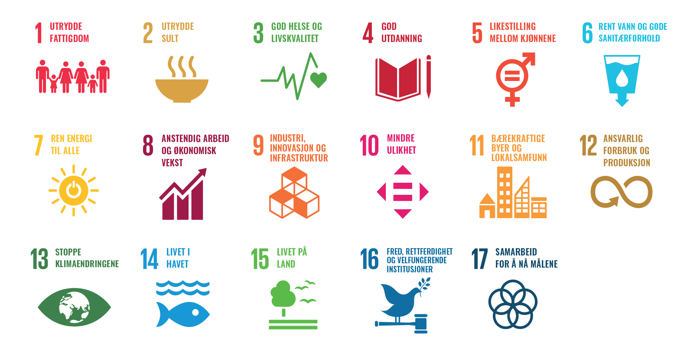
Høsten 2015 ble 2030-agendaen med de 17 bærekraftsmålene vedtatt av alle FNs medlemsland. Bærekraftsmålene ser miljø, økonomisk og sosial utvikling i sammenheng. De gjelder for alle land og er et veikart for den globale innsatsen for en bærekraftig utvikling. FNs bærekraftsmål 12 om ansvarlig forbruk og produksjon har et delmål, 12.3, som spesielt retter seg mot å redusere tap og svinn i verdikjeden for mat.

FNs bærekraftsmål 12.3
Innen 2030 halvere andelen matavfall per innbygger på verdensbasis, både i detaljhandelen og blant forbrukere, og redusere svinn i produksjons- og forsyningskjeden, herunder svinn etter innhøsting.

FNs mat- og jordbruksorganisasjon (FAO) anslår at 1/3 av maten som produseres globalt går tapt. Dette tapet er beregnet til rundt 1,3 milliarder tonn mat årlig. Mye av tapet kunne vært forhindret, og i en verden med sult og feilernæring er dette et etisk og moralsk problem. For å sikre bærekraftig ressursutnyttelse og global matforsyning til en voksende verdensbefolkning, er det viktig å få på plass effektive tiltak for å redusere matsvinn. Reduksjon av matsvinn vil gi miljømessige, økonomiske og sosiale gevinster i tråd med FNs 2030 agenda.
Matsvinn kan oppstå i alle deler av verdikjeden. Fra hav og jord til bord. I utviklingsland skjer mye av svinnet, eller tapet, før maten når husholdningene. Dette skyldes hovedsakelig utfordringer knyttet til riktig lagring og transport. I industrialiserte land som Norge forekommer matsvinn i alle ledd av verdikjeden, men i likhet med flere høyinntektsland utgjør matsvinnet hos husholdningene om lag halvparten av totalt svinn. Maten har ofte vært gjennom en lang reise og mange bearbeidingsledd før den når husholdningene. Dette er en av grunnene til at rapporten Klimakur 2030 trekker fram reduksjon av matsvinn som et effektivt klimatiltak i Norge.
FNs miljøprogram (UNEP) viser til at vi står overfor tre globale miljøkriser; klimaendringer, tap av naturmangfold og forurensning. Matsvinn står for om lag ti prosent av globale menneskeskapte klimagassutslipp, ifølge FNs klimapanel. Matproduksjon på land krever arealer, vann og andre innsatsfaktorer. Høsting og produksjon av fisk og sjømat påvirker også klima og miljø. Reduksjon i matsvinn innebærer at kostnadene ved håndtering av matavfall vil gå ned. Mye av matavfallet globalt ender opp på deponier og bidrar til metanutslipp. Reduksjon av matsvinn er et effektivt tiltak for å motvirke de tre krisene verden står overfor.

EU og matavfall
EU støtter også opp om FNs bærekraftsmål 12.3. I rammedirektivet om avfall er det lagt tydelige forventninger om at landene skal jobbe for reduksjon av matavfall. Dette kommer også frem i EUs Farm to Fork-strategi, som er del av EUs grønne giv. Det pågår nå en prosess for å fastsette juridisk bindende mål for reduksjon av matavfall i EU.
FNs 2030 agenda legger vekt på partnerskap. Matsvinn er et problem som fordrer tiltak på mange nivåer og fra mange aktører. Samarbeid mellom myndigheter, næringsliv, sivilsamfunn og forskningsmiljøer er en forutsetning for å lykkes med å nå målene som er satt. Regjeringen og den norske matbransjen undertegnet i juni 2017 en avtale om å redusere matsvinnet i Norge med 50 prosent innen 2030. Avtalen er undertegnet av fem departementer og tolv bransjeorganisasjoner. Målet innebærer at matsvinn skal kuttes samlet i hele verdikjeden. Myndighetene er ansvarlige for å sikre kartlegging av matsvinn i forbrukerleddet.
Det er et mål i avtalen at matsvinn ikke forskyves fra et ledd i matkjeden til et annet. Reduksjonsmålet gjelder dermed for partene i avtalen samlet og for å oppnå reduksjonsmålene må matsvinnet reduseres i hele matkjeden. Reduksjonen beregnes for hele matkjeden målt i kilo per person. Dette fordrer engasjement og samarbeid fra mange parter.
Bransjeavtalen om reduksjon av matsvinn har to delmål; 15 prosent reduksjon innen 2020 og 30 prosent reduksjon innen 2025. FNs bærekraftsmål 12, delmål 3 er avgrenset til å halvere andelen matavfall per innbygger i detaljhandel og blant forbrukere innen 2030, mens reduksjonsmålet i bransjeavtalen omfatter matsvinn i hele verdikjeden. Hvert femte år skal data om mengde matsvinn sammenstilles i en hovedrapport for å gi en status for hvordan partene ligger an til å nå delmålene. Dette er den første av tre hovedrapporter, og gjør opp status for hvorvidt partene i avtalen har oppnådd det første delmålet.

Bakgrunn
Bransjeavtalen om reduksjon av matsvinn ble undertegnet i 2017, men samarbeidet mellom myndigheter og matbransjen startet tidligere. Bransjeavtalen bygger på en intensjonsavtale som ble inngått i 2015. Da ble to arbeidsgrupper etablert, der den ene gruppens mandat var å etablere kunnskapsgrunnlaget for statistikk for matsvinn, mens den andre skulle identifisere tiltak for å redusere matsvinnet. Arbeidsgruppen på statistikkområdet ble ledet av Miljødirektoratet og arbeidsgruppen for tiltaksområdet av Matvett.
Statistikkgruppen leverte en rapport som ga sektorvise anbefalinger for statistikkutvikling, indikatorer, rapportering og forslag til overordnet mål og delmål for bransjeavtalen. Arbeidsgruppen for tiltak leverte en rapport som ga kunnskap om status på arbeid med matsvinn i bedrifter, bransjeorganisasjoner og samfunnet for øvrig, og ulike tiltak som matbransjen selv anbefalte for å nå målsettingen om halvering av matsvinn innen 2030. Begge rapportene var viktige underlag og forarbeider til bransjeavtalen.
I henhold til bransjeavtalen er det avtalepartene i matbransjen som selv skal koordinere arbeidet med kartlegging og rapportering av matsvinn innenfor den del av matsektoren de representerer. De koordinerende partene skal rapportere til myndighetene. Myndighetenes ansvar er å sammenstille hovedrapporteringene fra de ulike bransjene og sektorene som belyser utviklingen i matsvinnet i Norge for 2020, 2025 og 2030.
I perioden fra 2017 frem til 2021 er det gjort et stort stykke kartleggingsarbeid på flere fronter for å etablere et grunnlag for å kunne måle mengde matsvinn og reduksjon av matsvinn frem mot 2030. Noen av sektorene hadde allerede satt i gang målinger før 2015, men for andre har kartlegging av matsvinn vært et større nybrottsarbeid som har pågått i perioden 2017–2021. I denne rapporten er det lagt størst vekt på å gi en samlet status for arbeidet med statistikk, da det reflekterer den innsatsen og de aktivitetene som har preget denne første fasen og som er gjennomført som et resultat av bransjeavtalen. Mange aktører har jobbet aktivt med tiltak for å redusere matsvinn i hele perioden. Selv om hovedfokuset i denne sammenstillingen er status for kartlagte mengder matsvinn, herunder datainnsamling, beregning og resultater i kilo og tonn, trekkes det også frem sentrale tiltak til reduksjon av matsvinn der dette er rapportert fra sektorene.

Innsamling av data om matsvinn
Det er bransjepartene i avtalen som har ansvar for å kartlegge omfang og sammensetning av matsvinn innenfor den delen av verdikjeden de representerer. Det er opp til partene i avtalen å få virksomhetene de representerer til å delta aktivt i innsamling av data og gjennomføring av tiltak. Ved utgangen av 2020 var det 103 aktører som støttet bransjeavtalen gjennom en tilslutningserklæring. Gjennom tilslutningserklæringen er virksomhetene forpliktet til å måle og levere data på sitt matsvinn. De må i tillegg jobbe med og rapportere på egne tiltak og tiltak som er gjennomført i samarbeid med andre. De som har signert tilslutningserklæringen representerer både store konsern og små virksomheter fra hele verdikjeden fra jordbruk, sjømatindustri, matindustri, grossist, dagligvarehandel, kiosk, bensin- og servicehandelen (KBS) til hotell, kantine og restaurant.
Til denne hovedrapporten er det tre sentrale aktører som har hatt ansvaret for å koordinere og samlet inn data om mengder matsvinn og utarbeidet statistikk; Matvett, Landbruksdirektoratet og SINTEF Ocean. Matvett har samlet statistikk for matindustri, grossist og dagligvarebransjen, samt fra serveringsbransjen og kiosk, bensin og servicehandelen. I tillegg har Matvett samlet data for offentlig sektor og husholdningene på oppdrag fra myndighetene. Landbruksdirektoratet har kartlagt matsvinn i jordbruket og SINTEF Ocean har kartlagt matsvinn i sjømatindustrien.
Matvett er mat- og serveringsbransjens selskap for å forebygge og redusere matsvinn. Matvett har arbeidet med reduksjon av matsvinn i en årrekke før bransjeavtalen ble signert. Matvett eies av NHO Mat og Drikke, Dagligvareleverandørenes forening, Dagligvarehandelens miljøforum, NHO Reiseliv og Virke og mottar også finansiering fra Klima- og miljødepartementet, Barne- og familiedepartementet og Landbruks- og matdepartementet.
Matvett har siden 2010 samarbeidet med Norsk institutt for bærekraftsforskning (NORSUS), for å ta imot og bearbeide data fra bedriftenes årlige innrapporteringer. Kartleggingen av matsvinnet hos matindustri, grossist og dagligvare strekker seg tilbake til prosjektet «ForMat» (2010–2015), et samarbeidsprosjekt som favnet store deler av verdikjeden for mat- og drikkevaresektoren i Norge. Gjennom prosjektet ble metodegrunnlag for måling av matsvinn for disse sektorene utviklet, og rapporteringsrutiner for matsvinn i bedriftene ble etablert. I deler av disse sektorene har derfor bedrifter jobbet med å kartlegge, forebygge og redusere matsvinnet tilbake til 2010. Ifølge prosjektets sluttrapport ble matsvinnet redusert med tolv prosent fra 2010 til 2015. Reduksjonen i matsvinn som ble oppnådd før bransjeavtalen ble inngått er ikke omtalt nærmere i denne rapporten.
Fordi arbeidet har pågått over lengre tid har Matvett og NORSUS kunnet levere data om mengder matsvinn i matindustri, grossist og dagligvarehandelen fra 2015. De virksomhetene som har signert tilslutningserklæring forplikter seg til å avgi årlig rapportering om matsvinn. Stadig flere aktører har kommet til underveis i perioden. Resultater fra beregningene basert på disse rapporteringene er presentert i kapitlene for matindustri, grossist og dagligvare. Det er allikevel ikke slik at absolutt alle som har tilsluttet seg avtalen følger opp rapporteringen, og en dagligvarekjede kan være tilsluttet selv om ikke hver eneste butikk i kjeden rapporterer.
Samtidig er det heller ikke alle som rapporterer inn data som har signert tilslutningserklæring. For eksempel har grønnsaksprodusenter og pakkerier rapportert data uten at de er direkte tilsluttet bransjeavtalen. Det er heller ikke husholdningene, men miljømyndighetene har ansvaret for at det gjøres kartlegginger i forbrukerleddet. Antall virksomheter som har signert tilslutningserklæring er en god indikasjon på engasjementet, men utgjør ikke datagrunnlag for å beregne matsvinnet alene.
Matvett har også hatt ansvaret for kartlegginger av matsvinn i serveringsbransjen og innen kiosk, bensin- og servicehandel de siste fire årene. Prosjektene i rammen av «KuttMatsvinn 2020» hadde fokus på å forebygge matsvinn, utvikling av metodegrunnlag for måling av matsvinn og etablering av statistikk. Målinger av matsvinn i disse bransjene startet i denne perioden og resultater er presentert i kapitlene for serveringsbransjen og kiosk, bensin- og servicehandel.
Målinger av matsvinn i offentlig sektor startet også opp som en del av «KuttMatsvinn 2020». I 2020 gjennomførte også Matvett, i samarbeid med NORSUS, en kartlegging og estimering av matsvinnet i offentlig sektor på oppdrag fra Klima- og miljødepartementet (KLD). Resultatene er presentert i kapittelet for offentlig sektor.
Matsvinn i husholdningene (forbrukerleddet) er beregnet for 2016 og 2020. Beregningene av mengde matsvinn hos husholdningene for 2020 er også levert av Matvett, i samarbeid med NORSUS, som del av overnevnte oppdrag fra KLD. Resultatene er presentert i kapittelet for husholdningene.
Landbruksdirektoratet har samlet inn data om matsvinn i jordbrukssektoren første gang for året 2020. Landbruksdirektoratets rapport viser matsvinnstatistikk for enkelte deler av jordbrukssektoren for noen år bakover i tid, men første år med samlet kartlegging og etablert statistikk for matsvinn i jordbrukssektoren er fra 2020. Landbruksdirektoratet nevner at arbeidet med rapporten har gitt et sterkere søkelys på matsvinn og økt kunnskap om både årsaker og omfang. Resultatene er presentert i kapittelet for jordbrukssektoren.
SINTEF Ocean har gjennomført kartleggingsprosjekter for matsvinn i sjømatindustrien i 2019 og 2020. Prosjektene har vært finansiert av Fiskeri- og havbruksnæringens forskningsfinansiering. Prosjektrapporten fra det siste prosjektet representerer også sektorrapporten for sjømatindustrien til denne hovedrapporteringen. Resultatene er presentert i kapittelet for sjømatindustrien.

Definisjoner og felles prinsipper
Hovedrapporten og de tre sektorrapportene legger til grunn bransjeavtalens definisjon av matsvinn.
«Matsvinn omfatter alle nyttbare deler av mat produsert for mennesker, men som enten kastes eller tas ut av matkjeden til andre formål enn menneskeføde, fra tidspunktet når dyr og planter er slaktet eller høstet».

I bransjeavtalen er målet å redusere matsvinn. Definisjonen forstås som at den kun omfatter de delene som kan nyttiggjøres som menneskemat og ekskluderer for eksempel bein, skall, stilker og skinn. Som følge av definisjonen i bransjeavtalen regnes det som matsvinn når nyttbare deler av mat produsert for mennesker ender som blant annet dyrefôr. Det at man har valgt å bare ta med «nyttbare deler» fordrer en mer detaljert informasjon og kunnskap om mat som kastes eller tas ut av matkjeden. Til forskjell fra matsvinn er «matavfall» brukt om den totale mengden mat som kastes som avfall, herunder både «nyttbare» og «ikke nyttbare» deler.
Som følge av definisjonen har det også vært nødvendig å gjøre vurderinger av hva som er nyttbare deler av mat i tilfeller der deler av dyr spises av mennesker i andre deler av verden, men ikke i Norge. Overordnet har sektorene valgt å avgrense dette slik at det er mat som er kulturelt betinget som mat i Norge som legges til grunn i arbeidet med statistikk for matsvinn. Sjømatindustrien er et eksempel på dette. En annen utfordring har vært avgrensingen av hvorvidt maten er produsert for mennesker, der et godt eksempel på dette er korn. En stor andel av kornet som produseres i Norge benyttes som dyrefôr.
Gjennom arbeidet med datainnsamling og beregning av matsvinnstatistikk i de ulike sektorene har det vært behov for noen ytterligere avklaringer av definisjonen. Avklaringer er gjort dels innenfor hver bransje og sektor, men også i samarbeid og dialog mellom de ulike aktørene som har koordinert datainnsamling og rapportering.
For å skille hvilket matsvinn som skal tilskrives hvilken sektor og bransje, er grenseoppgangene mellom de ulike delene i matkjeden avklart i dialog mellom de som har koordinert datainnsamlingen. Slike avgrensinger har vært viktige blant annet mellom primærproduksjon og matindustri, der for eksempel det ikke har vært åpenbart hvor matsvinn fra pakkerier og råvaremottak skal registreres. I flere tilfeller er også bedriftenes næringskoder lagt til grunn for avgrensinger.
For å trekke opp tydelige skiller mellom matsvinnmålinger, som langt på vei skal sikre at det unngås både dobbeltrapportering og hull i datasettene, er det utarbeidet flere regler mellom partene. En viktig regel er for eksempel at matsvinnet ved retur av varer skal telles for det leddet i verdikjeden som er økonomisk ansvarlig for matsvinnet. Dette gjelder for alle varegrupper – med unntak for brød og bakervarer og frukt og grønnsaker som omfattes av fri retur – der usolgte varer fra for eksempel dagligvarehandel returneres til industrien. Tellingen skjer da hos dagligvarehandelen.
Ytterligere detaljer om flere prinsipielle avklaringer om skiller mellom den enkelte produksjon og neste «ledd» i verdikjeden er redegjort nærmere for i underlagsrapportene fra sektorene.

Matsvinn og økonomisk lønnsomhet
Å redusere matsvinn vil ofte være en økonomisk besparelse for aktørene i verdikjedene for mat. Samtidig er årsaken til at matsvinn er en utfordring til dels at det i noen tilfeller kan være økonomisk lønnsomt. Jo mer man selger av en matvare desto større inntjening oppnås. Det å gå tom for en etterspurt matvare er en risiko i flere deler av verdikjeden. I og med at etterspørsel varierer er det vanskelig å sikre rett mengde av det som tilbys. Inntjening ved mersalg er ofte større enn risiko for å brenne inne med usolgte varer.

Samlet status for matsvinn i 2020
Miljødirektoratet har sammenstilt underlaget fra alle sektorene til denne hovedrapporten. Sammenstillingen er en overordnet presentasjon av resultatene i de enkelte sektorene. Fyldig informasjon om de ulike sektorene er tilgjengelig i de tre sektorrapportene.

Sektorrapportene
Matsvinn i jordbrukssektoren
Matsvinn i sjømatindustrien 2020
Sektorrapport for matbransjen, offentlig sektor og husholdningsleddet

Alle tall er hentet fra sektorenes underlagsrapporter, der total mengde matsvinn i 2020 er rapportert. Disse mengdene er sammenstilt under. Kilo per innbygger per år er en felles indikator i bransjeavtalen. Miljødirektoratet har brukt kilo per innbygger der dette er rapportert inn, og der det manglet er det regnet om, som del av arbeidet med å sammenstille tall fra alle kartlagte sektorer og synliggjøre de totale matsvinnmengdene for året 2020 både totalt og per innbygger.

Matsvinn i 2020
Totalt oppstod 454 350 tonn matsvinn i Norge i 2020. Figur 5.1 viser en sammenstilling av innrapporterte mengder matsvinn i 2020 fordelt på sektorene. Her ser vi at den største andelen matsvinn oppstår i husholdningene. Det er også rapportert et relativt stort matsvinn i matindustrien, dagligvarehandelen og i jordbruket. Figur 5.2 viser de samme mengdene brutt ned på kilo per innbygger. Totalt oppstod 84,7 kilo matsvinn per innbygger i Norge i 2020.
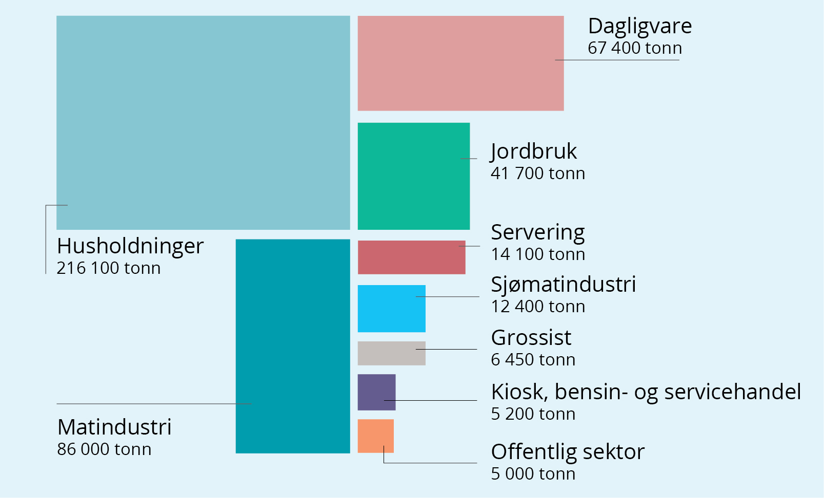
          - Total mengde matsvinn i 2020, tonn fordelt per sektor
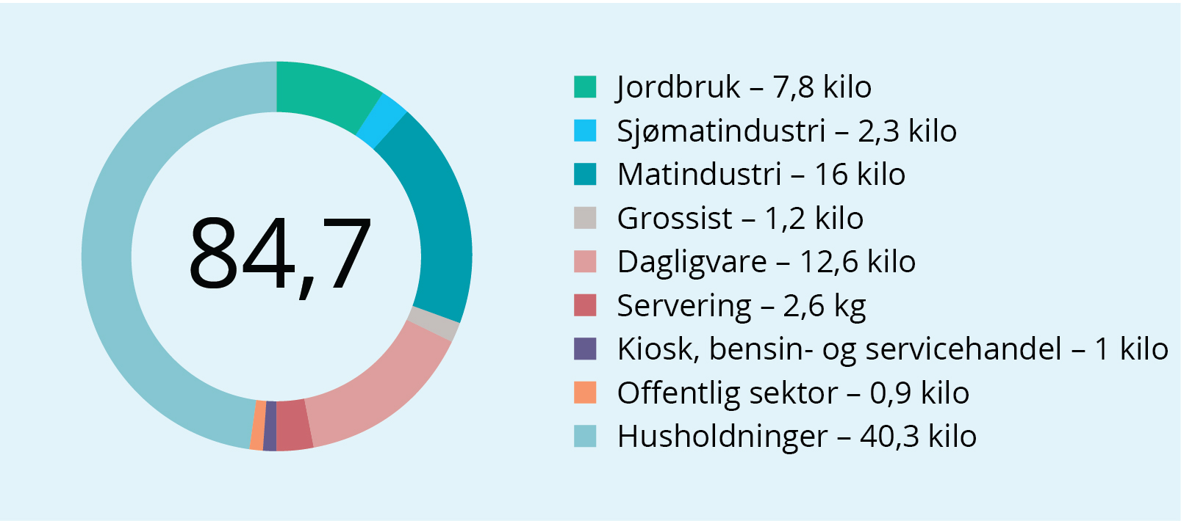
          - Total mengde matsvinn i 2020, vist i kilo per innbygger, fordelt per sektor
Figur 5.3 viser tonn matsvinn per sektor for de innrapporterte årene også før 2020. Tallene viser i hovedsak en reduksjon i mengde matsvinn, men noe økning i 2020 i matindustrien. Mulige årsaker til dette er blant annet knyttet til nedstengingen under koronapandemien. Endring i mengde matsvinn er beskrevet nærmere i kapittel 6, som oppsummerer status per bransje.
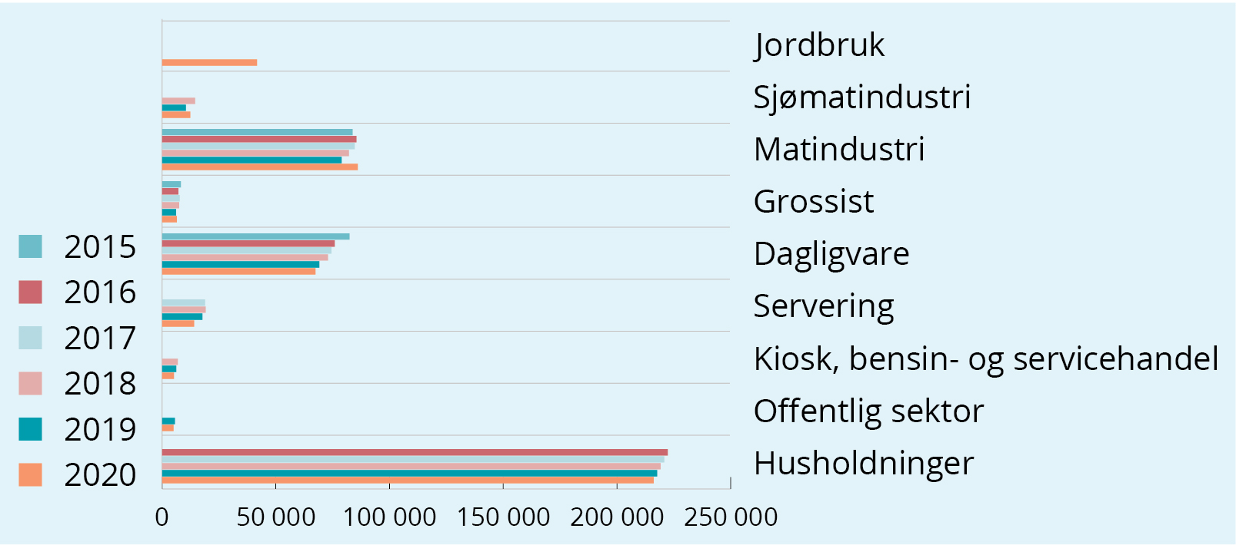
          - Tonn matsvinn per sektor for innrapporterte år
Datafangst, rapportering, modenhet og historikk for måling av matsvinn varierer stort mellom de ulike sektorene. Fordi flere sektorer og deler av verdikjeden ikke var kartlagt tilbake til 2015, er det, som en ser av Figur 5.3, store hull i datagrunnlaget. Dette gir et ufullstendig utgangspunkt for vurdering av matsvinn ved første måleår opp mot matsvinn i 2020.

Vurdering av måloppnåelse
I utgangspunktet er det ikke åpenbart at 15 prosent reduksjon for partene i avtalen samlet kan vurderes. Miljødirektoratet har likevel valgt å gjøre en beregning for å gi en indikasjon på det overordnede bildet. Miljødirektoratet har ikke gjort egne analyser eller benyttet andre datakilder enn sekorrapportene, med unntak av befolkningsstatistikk fra Statistisk sentralbyrå (SSB).
For å vurdere hvorvidt første delmål om 15 prosent reduksjon er oppnådd er det gjort en beregning der utgangspunktet er mengden matsvinn (tonn) fra første innrapporterte år for hver enkelt bransje og sektor. Antall tonn for sektorer med 2015 som første innrapporterte år (matindustri, grossist, dagligvare) er lagt sammen, og tilsvarende er antall tonn matsvinn summert for hvert av de de respektive årene; 2016 er første måleår for husholdningene, 2017 er første måleår for servering, 2018 er første måleår for KBS og sjømatindustri og 2019 er første måleår for offentlig sektor.
Summen av antall tonn matsvinn per år er deretter fordelt på antall innbyggere for det respektive året for å få tallet for kilo per innbygger. Antall kilo for årene 2015–2019 er summert for å etablere et samlet «basisår». Tabell 5.1 viser denne beregningen.
Det er viktig og være oppmerksom på at jordbruk ikke inngår i basisåret, fordi 2020 er første innrapporterte måleår. Matsvinn i jordbrukssektoren er derfor heller ikke del av vurderingen der kilo per innbygger i basisåret er vurdert opp mot kilo per innbygger i 2020.
Tabell 5.2 viser hvordan total mengde matsvinn rapportert for 2020 (unntatt jordbruk) er fordelt på antall innbyggere i 2020 for å få tallet for kilo per innbygger i 2020.
            - Beregning av baseline for mengde matsvinn i kilo per innbygger
Sektor - første måleår | Tonn matsvinn | Innbyggertall | kilo/ innbygger
Sjømatindustri - 2018 | 14 500 | 5 295 619 | 2,7
Matindustri - 2015 | 83 700 | 5 165 802 | 16,2
Grossist - 2015 | 8 250 | 5 165 802 | 1,6
Dagligvare - 2015 | 82 350 | 5 165 802 | 15,9
Servering - 2017 | 18 850 | 5 258 317 | 3,6
KBS - 2018 | 6 850 | 5 295 619 | 1,3
Offentlig sektor - 2019 | 5 600 | 5 328 212 | 1,1
Husholdning - 2016 | 222 300 | 5 213 985 | 42,6
Kilo/innbygger baseline for 2015-2019 |  |  | 85
Jordbruk |  |  | na
            - Beregning av mengde matsvinn i kilo per innbygger i 2020
Sektor | Tonn matsvinn 2020 | Innbyggertall | kilo/ innbygger
Sjømatindustri | 12 400 | 5 367 580 | 2,3
Matindustri | 86 000 |  | 16
Grossist | 6 450 |  | 1,2
Dagligvare | 67 400 |  | 12,6
Servering | 14 100 |  | 2,6
KBS | 5 200 |  | 1
Offentlig sektor | 5 000 |  | 0,9
Husholdning | 216 100 |  | 40,3
Kilo/innbygger 2020 |  |  | 76,9
Jordbruk |  |  | 7,8
Totalt kilo/innbygger inkl. jordbruk |  |  | 84,7
Prosentvis endring er basert på kilo per innbygger i basisåret i forhold til kilo per innbygger i 2020. Merk at totalt antall kilo per innbygger i 2020 i dette oppsettet ikke inkluderer jordbruk. Dette er fordi vår baseline ikke inkluderer tall fra jordbruk.
Ved bruk av denne beregningen får vi en endring fra 85 kilo til 76,9 kilo per innbygger, noe som tilsvarer en reduksjon på 9,5 prosent i perioden. Det betyr at målet om 15 prosent reduksjon av matsvinnet fra 2015 til 2020 ikke er oppfylt. Isolert sett er det enkelte sektorer og bransjer som har redusert matsvinnet med over 15 prosent, men måloppnåelse skal måles for partene i avtalen samlet.

Kommentarer til beregningen
Det er ikke åpenbart hva som er en optimal metode for den samlede beregningen. I metoden som er brukt her fanges hver enkelt sektor opp etter hvert som de starter med innrapportering av data om matsvinn og kun innrapporterte tall legges til grunn. En utfordring med metoden er at mengde matsvinn fra sektorer som kommer til fra og med 2020 (som jordbruk) utgjør en økning i total mengde matsvinn. Dette vil gi utslag i form av økt antall kilo per innbygger ved fremtidige målinger.

Alternativer til valgt beregningsmetode
En annen metode kunne være og benytte sektorvise tall for total mengde matsvinn for første telleår lik 2015 for å komplettere måleåret 2015, der det er gap i innrapporterte data. Metodisk ville dette være å legge seg inntil tilsvarende metoder som er brukt av NORSUS og SINTEF for enkeltbedrifter som har kommet til et eksisterende datasett etter hvert. Det kan være en ulempe og bruke denne type metode for oppskalerte tall, der det allerede er en del usikkerhet.
Det har ikke vært et større fokus på matsvinn eller satt inn spesifikke tiltak for reduksjon i sektorene før første måleår, noe som taler for at historiske tall kan forutsettes å være lik første måleår. Sannsynligheten er også relativt stor for at historiske tall vil være i samme størrelsesorden. Avhengig av hvordan man tar høyde for endring i befolkningstallet kan det bemerkes at når befolkningstallet stiger fra første til siste måleår gir dette en reduksjon i matsvinn per innbygger. Bruk av reelle befolkningstall er også noe som skaper usikkerhet, da det ikke er kjent hvorvidt det er en reell sammenheng mellom størrelsen på befolkningen og mengde matsvinn.
Hva som egentlig er et normalår er også en relevant problemstilling ved bruk av 2015 som utgangspunkt, og målt opp mot annerledesåret 2020, da koronapandemien inntraff. Året 2020 er et utfordrende eksempelår.
En fordel ved metoder som beregner mengder bakover i tid, er at det enklere lar seg gjøre å inkludere nye sektorer etter hvert som de kommer til. I vårt tilfelle ville jordbrukssektoren, som har levert tall for 2020 som første telleår, også kunne inngå i beregningen. For jordbruket kunne det også være relevant med en beregnet andel matsvinn av total matproduksjon som indikator for å fange opp endringer i matsvinn fra år til år. For å estimere data bakover i tid kunne en tatt utgangspunkt i det prosentvise matsvinnet i jordbrukssektoren ved første måleår og antatt en lik prosent matsvinn for historiske år. Dette kunne også vært en relevant tilnærming for andre bransjer, som matindustrien og sjømatindustrien.
Miljødirektoratet legger vekt på at valg av metode for beregning av oppnådd reduksjon er et forhold man må vurdere nærmere ved neste sammenstilling og for å kunne ta stilling til hvorvidt partene i avtalen samlet oppnår neste delmål, som er 25 prosent reduksjon innen 2025. Valg av en annen metode kan få betydning for det endelige reduksjonstallet.

Status for bransjene
Her følger en sammenstilling av status for de ulike bransjene og sektorene som har deltatt med kartlegging av matsvinn og beregnet nasjonale tall. Det er mange av sektorene som har gjennomført årlige rapporteringer, eller gjort beregninger år for år på mengde matsvinn i hele eller deler av perioden 2015–2020. Tall og endring i perioden, både i antall kilo og i prosent, er presentert bransjevis for å gi et bilde av endringer over tid, basert på underlagsrapportene som er levert til denne sammenstillingen.
Partene som har vært ansvarlige for rapportene har også valgt andre indikatorer som er egnet for virksomhetene og som beskriver mengde matsvinn og konsekvenser av dette fra flere perspektiv. For eksempel er prosent matsvinn av total produsert mengde mat en indikator flere har benyttet. Ved siden av det har noen av sektorene også beregnet besparelser for klima og økonomisk verdi. Dette er omtalt nærmere i sektorrapportene.
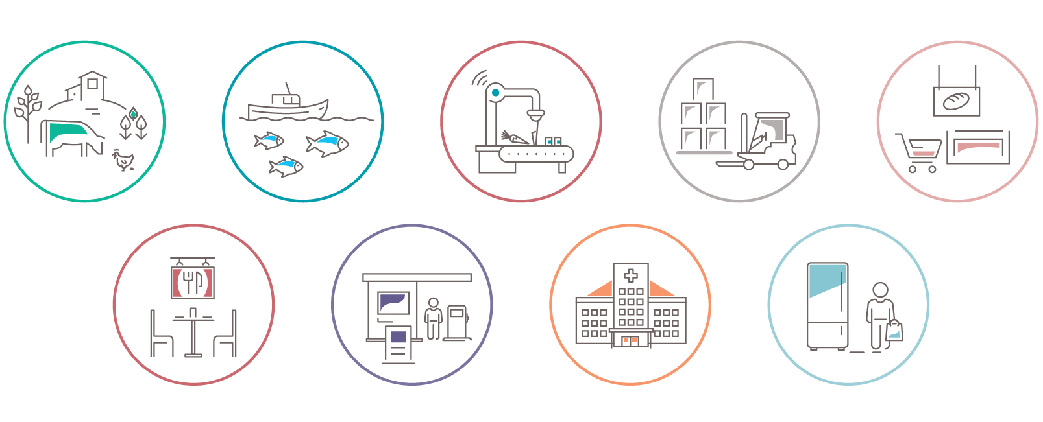
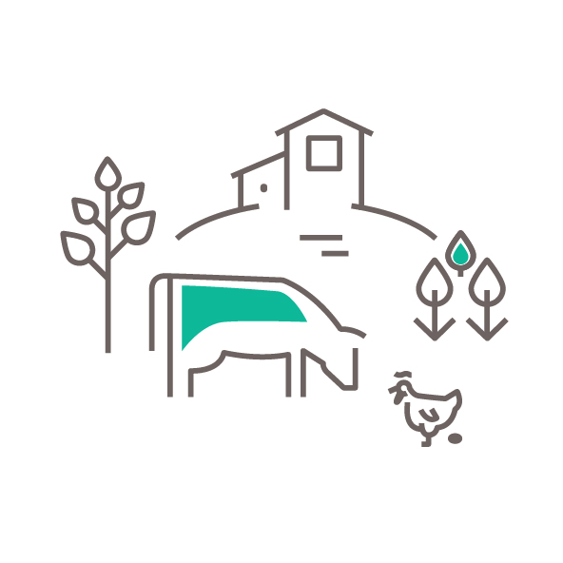

Jordbruk

Beskrivelse av sektoren og datainnsamlingen
Jordbruket har mange produksjonssektorer (kjøtt, melk, egg, korn, frukt, grønnsaker, poteter) og et stort mangfold av produksjoner og ulike prosesser. Beskrivelsene av jordbrukssektoren og alt tallgrunnlag i dette kapittelet er hentet fra rapporten «Matsvinn i jordbrukssektoren», som er den første rapporten for status på matsvinnet i jordbrukssektoren. Landbruksdirektoratet har hatt ansvaret for rapporten, som presenterer omfanget av matsvinn, statistikk for jordbrukssektoren og årsaker til matsvinn.
Landbruksdirektoratet baserer statistikken i sin rapport på innrapporterte og reelle mengder (kilo/liter) produserte jordbruksvarer, med noen unntak for grøntsektoren.
Ressursutnyttelse og ressurstap (svinn) før slakte- eller høstetidspunktet har vært utenfor oppdraget til Landbruksdirektoratet, og er ikke kartlagt i rapporten. Matsvinnet i jordbrukssektoren måles fra tidspunktet dyr slaktes og planter høstes og fram til videre foredling av råvaren og/eller salg til grossist, serveringsbransje eller dagligvarehandel. For visse produkter er det også noe direktesalg fra gård til forbruker. Blir ikke råvaren akseptert og omsatt i videre ledd i matkjeden, teller den som matsvinn i jordbrukssektoren.
En rekke avgrensinger om målepunkt for måling av mengde matsvinn i jordbrukssektoren blir utdypet i detalj for den enkelte produksjon i Landbruksdirektoratets rapport.
Årsakene til matsvinn er svært varierte, men alt som går ut av matkjeden blir regnet som matsvinn, uavhengig av årsak. Det tas for eksempel ikke stilling til om råvaren var spiselig eller ikke på tidspunktet den ble tatt ut av matkjeden. Videre er det kun den nyttbare delen av jordbruksråvaren som inngår i definisjonen og målingen av matsvinn. I rapporten er dette forstått som den delen av matvaren som konsumeres. For å beregne dette, har Landbruksdirektoratet justert de kartlagte mengdene matsvinn og trukket fra «ikke nyttbare deler», som eggeskall fra egg og bein fra kjøtt.
Datagrunnlag og metoder for datainnsamling varierer mellom de ulike produksjonene og er beskrevet inngående i Landbruksdirektoratets rapport for de enkelte produksjonene.

Resultater
Det er beregnet at total mengde matsvinn i jordbrukssektoren utgjorde rundt 41 700 tonn i 2020.
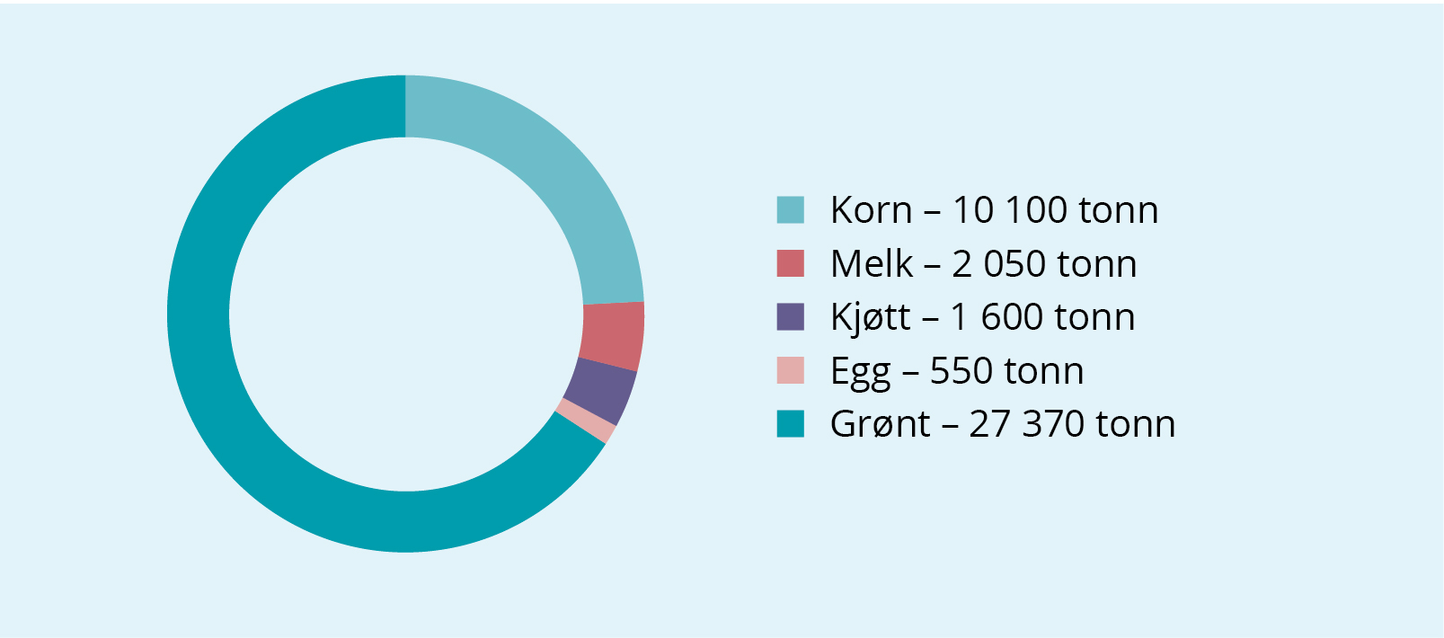
          - Matsvinn i jordbruket i 2020, fordelt på de ulike sektorene

Korn
Matsvinn i kornsektoren er basert på data for norskprodusert hvete og rug. Ved innlevering av kornslagene til kornmottak skilles det mellom hvete og rug som er egnet til fôr og til mat. Det er kvaliteten på kornet som avgjør hva kornet kan brukes til. De siste fem årene har hvete og rug til sammen utgjort ca. 86 prosent av alt norsk matkornforbruk.
Det er stilt noen strengere kvalitetskrav til matkorn enn til fôrkorn, men mye av kornet er brukbart til begge formål. Landbruksdirektoratet viser her til at det er uklart om korn kan benyttes til mat eller fôr før kvaliteten testes på kornmottaket. Produksjonen og kvaliteten styres i stor grad av værforhold og det har derfor ikke vært opplagt hvordan formuleringen «intensjon om å brukes til mat», som ligger i definisjonen av matsvinn, skulle tolkes når det gjelder korn. Landbruksdirektoratet har vurdert at det er mest hensiktsmessig at datagrunnlaget for matsvinnberegningen kun tar med korn som er definert som matkvalitet og ikke korn av fôrkvalitet. Et utgangspunkt for beregningen med total kornproduksjon ville gitt et matsvinn på rundt 80 prosent av produksjonen, fordi det meste av det norske kornet alltid ender opp som fôr.
Mengden matsvinn er beregnet basert på et balanseregnskapsprinsipp over mengder som tas inn og som går ut fra primærleddet. Dette inkluderer lagerbeholdninger på starten og slutten av kornåret, noe som betyr at man ikke kan se på matsvinnet i ett kornår isolert. En nærmere beskrivelse av datagrunnlaget og beregningsmetoden for matsvinn fra kornsektoren finnes i underlagsrapporten.
Beregninger Landbruksdirektoratet har gjort viser stor variasjon i årlig matsvinn de siste årene. Fordi lagerendringer kommer an på størrelsen på avlingene i det enkelte år og i noen tilfeller kan gi negativt beregnet matsvinn, er det viktig å se på beregnet matsvinn over tid.
Rapporteringen for korn for 2020 er basert på et gjennomsnitt av tall for de fem siste årene. Total mengde matsvinn fra korn for 2020 er beregnet til like over 10 000 tonn. Dette tilsvarte 7,14 prosent av den totale kornproduksjonen i perioden.
            - Matsvinn for korn i 2020, avrundet til nærmeste 50 tonn
Korn | Tonn matsvinn
Hvete | 8 600
Rug | 1 500

Melk
Det produseres årlig om lag 1 500 mill. liter melk i Norge. Melken hentes fra til sammen over 7 500 gårder av Tine råvare og Q-meieriene.
Med unntak av melk fra ammekyr og annen melk som produseres til fôr går all kumelk som produseres av bonden i utgangspunktet til menneskemat. Grensepunktet mellom primærleddet og industrien går ved pumping av melken over til silotank. Melk som har kommet inn på silotanken på meieriet er klar for videre foredling i meieriindustrien. Melk fra syke kyr, dvs. kyr med for høyt celletall eller med medisinrester, skal ikke inn på gårdstanken sammen med melk fra friske kyr. Omfanget av melk som på grunn av dette kastes er usikkert. Det er gjort noen beregninger, men på begrenset grunnlag.
Landbruksdirektoratet har brukt innrapporterte data fra Tine, Q-meieriene og Tine råvare til beregning av matsvinn. Det ble registrert et matsvinn i primærleddet i melkesektoren på to millioner liter i 2020. Dette utgjør 1,4 promille av den totale mengden produsert ku- og geitemelk. Det er også beregnet svinn for ku- og geitemelk to år tilbake i tid. Landbruksdirektoratet bemerker at svinnet for melk er lavt og at det ikke er her det største potensiale for matsvinnreduksjon ligger.
            - Tonn matsvinn melk, avrundet til nærmeste 50 tonn
År | 2018 | 2019 | 2020
Beregnet matsvinn for melk per år, tonn | 2 150 | 2 000 | 2 150

Kjøtt
Kjøttsektoren omfatter alle firbeinte dyr og fjørfe, hvor slaktet er ment til bruk til menneskemat. Med «firbeinte» menes her både storfe, svin, sau, geit, rein og hest. Med fjørfe menes slaktekyllinger.
Datagrunnlaget for matsvinn i kjøttsektoren er basert på pliktig innrapporterte leveransedata. Datagrunnlaget dekker totale slaktemengder av kjøtt ved godkjente slakterier i Norge, som er om lag 60 totalt. Disse rapporterer antall dyr og kilo kjøtt som er slaktet.
I Norge er det ca. 13 000 bruk med storfe og ca. 1 700 bruk med svineproduksjon (tall fra mars 2021).
I 2020 ble det klekket 70 657 000 slaktekyllinger i Norge. Det var 527 slaktekylling-produsenter med over 1000 dyr.

Målepunktet for matsvinn i kjøttsektoren er slaktetidspunktet. Dyr som går ut av verdikjeden før slaktetidspunkt, for eksempel ved dødsfall under transport eller på gård, er ikke inkludert i statistikkgrunnlaget. Slakteriet vurderer kvaliteten på kjøttet og hva slags deler av dyret som er spiselig. Kjøtt som blir vurdert til å ha for dårlig kvalitet eller ikke egne seg som menneskemat rapporteres i kategorien «kassert. Landbruksdirektoratet har vurdert at kategorien «kassert» er å anse som matsvinn etter definisjonen i bransjeavtalen. Det er stort sett sykdomstilstander som gjør at kjøtt må kasseres, og Landbruksdirektoratet redegjør for årsakene til at noe blir kassert i underlagsrapporten.
Det ble rapportert matsvinn fra kjøttsektoren på nærmere 1 600 tonn i 2020. Dette tilsvarte 0,59 prosent av produksjonen, omregnet til kjøtt uten bein.
Landbruksdirektoratet presenterer også statistikk tilbake til 2015, der den mest tydelige økningen var fra 2019 til 2020. Økningen kom først og fremst fra fjørfeproduksjonen, som hadde en økning på 30 prosent, mens det var en nedgang i matsvinn for firbeinte dyreslag. For informasjon og resultater fra kartlegging av svinn per kjøttslag henvises det til underlagsrapporten.
            - Tonn matsvinn kjøtt, avrundet til nærmeste 50 tonn
År | 2015 | 2016 | 2017 | 2018 | 2019 | 2020
Matsvinn for alle kjøttslag, antall tonn | 1 400 | 1 400 | 1 300 | 1 300 | 1 300 | 1 600

Egg
I 2020 var det rundt 1 500 eggprodusenter i Norge som til sammen hadde om lag 4,1 mill. verpehøner. Startpunktet for måling av matsvinn i primærleddet for eggproduksjon er når eggene kommer til eggpakkeriene.
Eggene vaskes og pakkes på brett hos produsenten (bonden), før de hentes og transporteres til eggpakkeriene.
I Norge er det fem eggpakkeri-bedrifter. I 2020 mottok Nortura, som er markedsregulator, 71 prosent av leveransene. Eggpakkeriene gjør en kvalitetssortering og rapporterer inn det som omsettes til Landbruksdirektoratet. Det som kasseres tas ikke med i dette rapporteringssystemet. I forbindelse med underlagsrapporten har Landbruksdirektoratet derfor i tillegg innhentet statistikk på total mengde innveide egg og kasserte mengder egg fra alle eggpakkeriene.
I tillegg er det noe direktesalg av egg, dette utgjør ca. elleve prosent av total produksjon til kommersielt salg. Ved direktesalg vil eggene omsettes på gården eller på en markedsplass eller lignende og direkte til forbruker uten mellomledd. Dette er ikke regnet med i datagrunnlaget for egg. Svinn som oppstår hos eggprodusenten er heller ikke med i denne statistikken.
Landbruksdirektoratet har beregnet tall for matsvinn tilbake til 2018. Innrapporterte kasserte mengder egg økte med 237 tonn i 2020, noe som tilsvarer en økning på hele 75 prosent fra året før. Landbruksdirektoratet påpeker at samlet sett utgjør matsvinn kun 0,95 prosent, noe som er en relativt lav andel av eggproduksjonen. Samtlige aktører har innrapportert større matsvinn i 2020 enn i 2019. Det er en viss usikkerhet knyttet til kvaliteten på de innrapporterte dataene, som kan forklare helt eller delvis denne variasjonen.
            - Tonn matsvinn egg, avrundet til nærmeste 50 tonn
År | 2018 | 2019 | 2020
Matsvinn egg i tonn | 260 | 320 | 560

Frukt, bær, grønnsaker og poteter
Grøntsektoren er sammensatt av mange produksjoner som kan deles inn i hovedgrupper som grønnsaker, frukt, bær og poteter. Produktene i grøntsektoren er regnet som høstet når de er lagt i kasser eller kurv, etter at de har blitt tatt av planten, skjært eller tatt opp av jorda. Verdikjeden for de ulike vekstene er ulike, men som en generell regel regnes varene som å ha forlatt primærleddet når det er levert kjøper, som i hovedsak er et pakkeri, en grossist eller industrien.
For grøntsektoren var det behov for en helt ny datainnsamling for flere ledd i produksjonene og alle tilhørende virksomheter. Det er derfor opprettet nye systemer for å samle inn data om matsvinn.
SSB har nå etablert innhenting av opplysninger om matsvinn fra produsentene gjennom to faste årlige undesøkelser. Hagebruksundersøkelsen er en fulltelling, der det blir hentet inn informasjon om matsvinn fra et utvalg som dekker de største produksjonene i Norge. Videre benytter SSB en undersøkelse for potet ut fra deres statistiske kriterier for representativitet.
Landbruksdirektoratet har hentet inn opplysninger fra pakkerier og industriråvaremottak for første gang for året 2020 på alle produkter. Datainnhentingen er gjennomført ved en spørreundersøkelse. Dette betinget at aktørene fortløpende hadde registrert sitt matsvinn for å kunne rapportere dette inn i etterkant av året.
Landbruksdirektoratet peker på at datainnsamlingen fra grøntsektoren er et nybrottsarbeid som har kommet på plass under bransjeavtalen. Kvaliteten på rapporteringen er varierende, og ikke alle resultater er helt pålitelige i statistikken.
Av matsvinnet i de elleve produktgruppene i grøntsektoren utgjør totalen av matsvinn like under 27 400 tonn. Av dette er matsvinnet fra potet hele 23 500 tonn. Landbruksdirektoratet anser at dette er usannsynlig høyt, og antagelig skyldes feil i innrapportering av matsvinnet.
SSB har estimert total mengde høstet og matsvinn hos produsenter, og fordelt dette på kategorier frukt, bær, grønnsaker og poteter. Landbruksdirektoratet har gjort estimeringer av mengder for enkeltprodukter ved manglende innrapportering fra enkeltaktører innen pakkerier og industrimottak. For en nærmere beskrivelse av datainnsamlingen, vises det til underlagsrapporten. Det er grunn til å tro at de involverte virksomhetene lærer av erfaringene fra første rapporteringsår, og at kvaliteten på dataene vil bli bedre når rapportering gjøres årlig fremover.

Sjømatindustri

Beskrivelse av sektoren og datainnsamlingen
Sjømatindustrien omfatter fisk, skalldyr og andre marine arter, men er i denne kartleggingen representert ved bedrifter innenfor sektorene laks, hvitfisk og pelagisk fisk og deres respektive bearbeiding. For å kartlegge matsvinnet i sjømatindustrien er det skilt mellom disse tre sektorene, da det er store ulikheter i hvordan fisken kommer til prosessering, hvordan den bearbeides og foredles. Beskrivelsene av sjømatindustrien og alt tallgrunnlag i dette kapittelet er hentet fra rapporten «Matsvinn i sjømatindustrien 2020».
Total produksjon av Atlantisk laks og regnbueørret i Norge i 2020 var ca. 1,48 millioner tonn. Fiskeriene domineres av hvitfisk (torsk, sei, hyse) og pelagisk fisk (sild og makrell). I 2020 ble det fisket ca. 650 000 tonn hvitfisk og 740 000 tonn pelagisk fisk. Rundt 85 prosent av produksjonen fra havbruk, 50 prosent av hvitfisken og 95 prosent av den pelagiske fisken eksporteres.
Kartlegging av mengder og årsaker til matsvinn i sjømatindustrien er gjort av SINTEF Ocean i tett samarbeid med bedrifter i et pilotprosjekt gjennomført i perioden 2017–2020. Noen nye bedrifter ble inkludert da arbeidet med matsvinn ble videreført i prosjektet «Matsvinn i sjømatindustrien 2020» (2020-2021). Kontali Analyse bidro i arbeidet som prosjektpartner. Hovedmålet med prosjektet var å registrere og rapportere matsvinn, både sektorvis og for samlet sjømatindustri for året 2020.
Riktig definisjon på «nyttbar del» av fisken har hatt stor betydning for en felles forståelse for matsvinn i næringen og nøyaktigheten i matsvinntallene. Sjømatindustrien har over tid hatt god oversikt over mengdene og utnyttelsen av restråstoff til konsum- eller fôrprodukter. Ved sløying og bearbeiding av fisk i Norge oppsto det i 2020 omtrent 1 000 000 tonn restråstoff hvorav 69 prosent ble utnyttet til fôr. Næringen vil i utgangspunktet derfor kategorisere det meste på fisken som nyttbar, men dette ville ikke være i tråd med definisjonen av matsvinn i bransjeavtalen. Etter definisjonen i bransjeavtalen er matsvinn når nyttbare deler av mat produsert for mennesker ender som dyrefôr. Da bransjeavtalen ble inngått manglet det kunnskap om hvor mye av restråstoffet som ville falle innenfor definisjonen. Kartlegging av matsvinnet startet derfor med samtaler med industrien, for å definere hva som er matsvinn.
Hva som defineres som mat (spiselig del) varierer mellom de ulike sjømatsektorene og mellom sesonger. Matkultur er også et aspekt her. I matsvinnrapporteringen er det kun råstoff som ansees som mat i Norge som inkluderes. Prosjektrapporten gir en nærmere beskrivelser av de ulike sektorene innenfor sjømatindustrien.

Nyttbar del av fisk
Hele fisken anses ikke som mat i Norge. Mye av det som er karakterisert som restråstoff selges som mat i andre deler av verden, som for eksempel hoder, svømmeblære og rygger. Dette omsettes ikke som mat i Norge, og går derfor ikke inn i matsvinnsdefinisjonen.

Beregning av nasjonale mengder matsvinn er basert på bedriftenes tall for 2018, 2019 og 2020, sett opp mot nasjonal statistikk fra blant annet Fiskeridirektoratet, SSB og Norges Sjømatråd. Det er ikke beregnet tall for 2015 i prosjektene.
Matsvinnet er kartlagt fra mottak via bearbeiding, foredling, emballering, lagring og til transport til kunder. Data er samlet inn av SINTEF Ocean via intervju, varestrømsanalyse og via digitalt verktøy for selvrapportering fra aktørene i næringen for 2019 og/eller for 2020.
Produksjonsrapporter fra bedriftene og offisielle omregningsfaktorer danner grunnlaget for kvantifisering av varestrømmene. For en nærmere beskrivelse av varestrømsanalysene, se underlagsrapporten. SINTEF Ocean har beregnet matsvinnet basert på nyttbar del ved bruk av offisielle omregningsfaktorer fra Fiskeridirektoratet, samt estimater fra industrien der omregningsfaktorer ikke har strukket til.
SINTEF Ocean peker på flere utfordringer ved beregning av nasjonale tall for sjømatindustrien. Antallet bedrifter fra hver sektor er relativt lav, og ikke all sjømat er dekket, slik som skalldyr. En annen utfordring er at flere bedrifter kom til i den siste prosjektperioden. SINTEF Ocean har fulgt en metodikk for inkludering av nye bedrifter i historiske beregninger av matsvinnet, men dette medfører også at beregningene vil kunne endre seg historisk. Flere kommentarer til utfordringer ved datagrunnlaget finnes i prosjektrapporten.
Det må understrekes at beregningene er gjort på bakgrunn av innrapportert data fra et relativt lavt antall bedrifter per sektor som gjør at tallene innebærer stor usikkerhet. At det er flere som rapporterer for første gang, i tillegg til at rapporteringsverktøyet til SINTEF Ocean er under utvikling, skaper en viss usikkerhet rundt tallene som er rapportert inn.

Resultater
Det er beregnet at total mengde matsvinn i sjømatindustrien utgjorde rundt 14 500 tonn i 2018 og 12 400 tonn i 2020. Dette vil tilsi at mengden matsvinn i sjømatindustrien har blitt redusert med ca. 2 100 tonn, eller 14 prosent i perioden 2018 til 2020. Dette tilsvarer en reduksjon på 15 prosent, målt i kilo matsvinn per innbygger. Målt i kilo per innbygger er matsvinnet i sjømatnæringen redusert fra 2,7 kilo i 2028 til 2,3 kilo i 2020.

            - Tonn matsvinn i sjømatnæringen
År | 2018 | 2019 | 2020
Tonn matsvinn i sjømatnæringen | 14 500 | 10 400 | 12 400
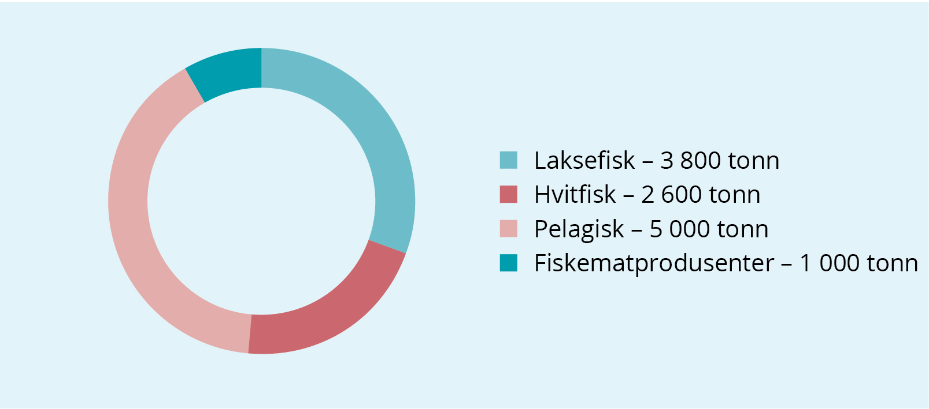
          - Total mengde matsvinn i 2020, målt i tonn, for fire sektorer i sjømatnæringen

Årsaker til matsvinn
Eksempler:
- Fisk som faller ned på gulvet («gulvfisk») og går ut av matverdikjeden
- Produkter som ikke tilfredsstiller krav
- Feil på emballasje
- Kvalitet (melaninflekker/rødflekk avskjær)
- Opphoping av fisk i filetmaskin

Relevante tiltak mot matsvinn
Eksempler:
- Bygget om produksjonslinje for å redusere gulvfisk
- Bygget om filetlinje for å redusere svinn og oppgradere produkt
- Ny teknologi bidratt til å forlenge holdbarhet (bygget om fabrikk)
- Arbeid med å forbedre forpakning
- Innfrysing/konservering av produkter med kort holdbarhet

Matindustri

Beskrivelse av sektoren og datainnsamlingen
Matindustrien omfatter her bedrifter som bearbeider og videreforedler produkter til mat- og drikkevarer i Norge, med unntak av sjømatindustrien. Beskrivelsene av matindustrien og alt tallgrunnlag i dette kapittelet er hentet fra «Sektorrapport for matbransjen, offentlig sektor og husholdningsleddet».
Data samles inn av NORSUS på oppdrag fra Matvett via en årlig spørreundersøkelse der bedriftene rapporterer data over tonn matsvinn og tonn produsert mat, fordelt på varegrupper. I tillegg har bedriftene rapportert blant annet gjennomførte matsvinntiltak og hvor mye matsvinn de eventuelt har redusert gjennom å selge varer til dumpet pris, donert eller utnyttet varene direkte inn i ny matproduksjon.
Datainnsamlingen bygger på bedrifters tilslutning til bransjeavtalen og utvalget har vært økende for hvert år. Det var 41 bedrifter som rapporterte på vegne av matindustrien for året 2020. Disse bedriftene representerer et stort utvalg av produksjonsanlegg og dekker omtrent 50 prosent av total omsetning innenfor norsk matindustri (sjømatindustrien unntatt).
For å kartlegge matsvinn bruker de fleste bedriftene direkte måling/veiing. Flere kombinerer dette og beregninger basert på volum/antall, massebalanseberegninger og anslag basert på erfaring og vurderinger. NORSUS gjør beregninger for 26 ulike varegrupper og bruker også produksjonsstatistikk fra SSB. NORSUS estimerer at tallene inkluderer tilnærmet 100 prosent av Norges totale produksjonsvolum av varegruppene ost, meierivarer og ferdigmat og delikatesser, og en andel på over 80 prosent for frossen mat. Varegruppene med lavest andel av produksjonsvolumet er frisk frukt og grønt og frossen frukt og grønt.
Til tross for at enkelte av de bedriftene som har kommet til etter hvert har kunnet levere historiske data, bidrar økningen i utvalget til at datagrunnlaget ikke er direkte sammenliknbart fra år til år. Dette er ytterligere forsterket ved at enkelte av bedriftene har forbedret datagrunnlaget sitt gjennom å innføre nye og bedre målerutiner og inkludere en større andel av virksomheten i rapporteringen i perioden.
Det er også andre usikkerheter knyttet til matsvinnstatistikken. Utvalget av bedrifter som rapporterer matsvinndata er ikke et tilfeldig utvalg, men basert på frivillig rapportering. Det er nærliggende å tro at utvalget derfor har en overvekt av de som er «best i klassen» (partisk utvalg), men utvalget dekker alle relevante varegrupper. En annen usikkerhet er at matsvinnrapporteringen i hovedsak er representert av de store bedriftene. Det jobbes stadig med å etablere bedre data og man regner med at enda bedre grunnlag er på plass ved neste rapportering.
Basert på dette bør matsvinnstatistikken for matindustrien anses som et anslag. Beskrivelsen av metodene som er brukt for å estimere total mengde matsvinn i norsk matindustri, samt flere kommentarer til datakvalitet og usikkerhet ved beregningene, finnes i sektorrapporten.

Resultater
Det er beregnet at total mengde matsvinn i matindustrien utgjorde rundt 83 700 tonn i 2015 og 86 000 tonn i 2020. Beregningen viser at mengden matsvinn i matindustrien har økt med ca. 2 300 tonn, eller 3 prosent i perioden 2015 til 2020. Dette tilsvarer likevel en reduksjon på en prosent målt i kilo matsvinn per innbygger, på grunn av økt innbyggertall. Målt i kilo per innbygger er matsvinnet i matindustrien redusert fra 16,2 kilo i 2015 til 16,0 kilo i 2020.
            - Tonn matsvinn og kilo matsvinn per innbygger i matindustrien
År | 2015 | 2016 | 2017 | 2018 | 2019 | 2020
Tonn matsvinn | 83 700 | 85 400 | 84 650 | 82 100 | 78 950 | 86 000
Kilo matsvinn per innbygger | 16,2 | 16,4 | 16,1 | 15,5 | 14,8 | 16

Hovedårsaken til økt mengde matsvinn i matindustrien er økt produksjonsvolum samt uforutsigbar produksjon som følge av koronapandemien. Frem til koronapandemien hadde trenden vært nedadgående siden 2018. Varegruppene med størst svinn målt i tonn var frossen mat (herunder frossen frukt/grønt/bær) etterfulgt av frisk frukt og grønt og drikkevarer. Varegruppene med minst svinn er fisk, egg og ferdigmat og delikatesser.
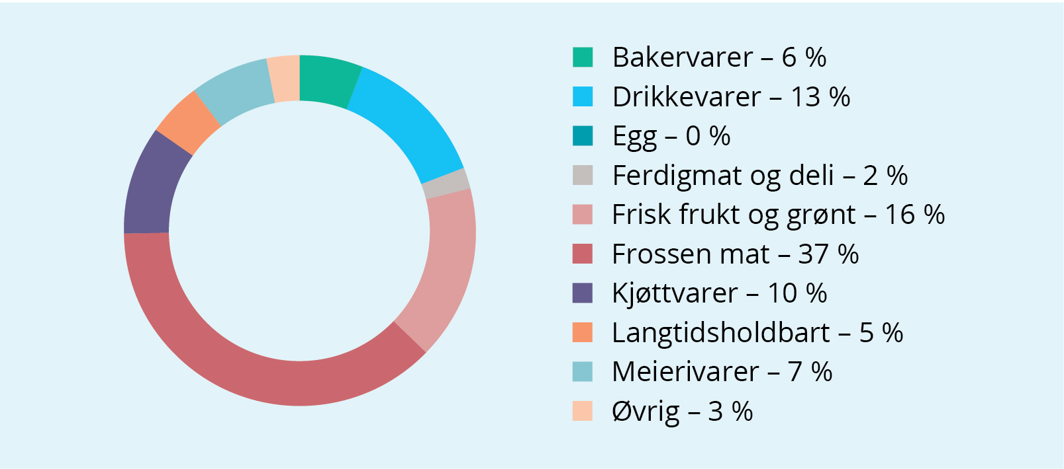
          - Andel av total mengde matsvinn i 2020 for ulike varegrupper i matindustrien (unntatt sjømatsindustri)
For 2020 rapporterte mange bedrifter at etterspørselen økte for enkelte varegrupper, herunder grensehandelsutsatte varer spesielt og varer som ble solgt via dagligvaremarkedet generelt. Samtidig ble markedet for storhusholdning kraftig redusert, og mange matindustribedrifter måtte kaste mat på grunn av avbestillinger fra serveringsbransjen. Matsvinnet økte mest for varegruppene frisk frukt og grønt og frossen mat, og var mest redusert for varegruppene langtidsholdbare varer, meierivarer og kjøttvarer.
Matsvinnet er også beregnet som prosent svinn av tonn produsert mengde i matindustrien. Dette er en indikator som i større grad enn tonn per år og kilo per innbygger, kan fange opp reell matsvinneffektivitet i bransjen. Dette skyldes at matsvinntallene målt i mengde er svært sensitiv for endringer i produksjonsmengder, der en økning i produsert mengde kan bidra til økt mengde matsvinn til tross for at andelen matsvinn av produsert mengde er redusert.
Varegruppene med høyest andel matsvinn i prosent av produksjon (tonn) i 2020 for matindustrien var frosne grønnsaker/frukt/bær og tilberedt frukt/grønt.

Årsaker til matsvinn
Omfatter årsaker fra ulike deler av produksjonen: Fra råvarelager, foredling/prosessering, emballeringsprosessen, ferdigvarelager og distribusjon.
Eksempler:
- Kvalitetsavvik eller utgått dato på råvare
- Bestillinger avviker fra prognose
- Produksjonsfeil
- Produksjonsstans
- Uhell (eksempel: mistet på gulv)

Relevante tiltak mot matsvinn
Eksempler:
- Optimert produksjonsplanlegging og bedre lagerstyringssystemer
- Videreforedling av mat i egne produkter
- Optimert emballasje og/eller pakkeprosess
- Salg av mat via ikke-ordinære salgskanaler
- Donasjon av overskuddsmat til matsentralene

Matsentraler
Matsentraler kobler sammen overskuddsmat fra matbransjen med ideelle organisasjoner som hjelper vanskeligstilte. Gjennom ordningen kan matbransjen redusere matsvinn, og ideelle organisasjoner kan hjelpe mennesker i vanskelige situasjoner.
Det finnes åtte matsentraler i Norge. Nettverket samles under paraplyorganisasjonen Matsentralen Norge, som er en ideell stiftelse som mottar støtte fra private aktører og offentlige myndigheter. Matsentralen Norge forhandler frem nasjonale avtaler, etablerer felles rutiner, koordinerer nasjonale prosjekter, legger til rette for samarbeid med nasjonale aktører og mellom matsentralene og representerer nettverket på nasjonalt og internasjonalt nivå.

Grossist

Beskrivelse av sektoren og datainnsamlingen
Grossister er bedrifter som importerer mat uten videre bearbeiding og som distribuerer mat i Norge (engroshandel). Grossister kjøper, lagrer og distribuerer matvarer og drikkevarer til humant konsum i store kvanta som videreselges til forhandlere, butikker, serveringsbransjen og lignende, men ikke direkte til forbrukere. Beskrivelsene av grossistleddet og alt tallgrunnlag i dette kapittelet er hentet fra «Sektorrapport for matbransjen, offentlig sektor og husholdningsleddet».
Matsvinnet er kartlagt ved at bedrifter som har tilsluttet seg bransjeavtalen om reduksjon av matsvinn har rapportert data over kroner svinn (kostpris) og omsetning, fordelt på varegrupper. I tillegg har enkelte bedrifter rapportert svinn og omsetning i form av tonn. Noen få bedrifter har også rapportert på årsaker og hvor mye matsvinn de eventuelt har redusert gjennom å selge varer til redusert pris, gjennom alternative salgskanaler og som donasjon. Dataene er samlet inn av NORSUS og bedriftene oversender Excel-skjemaer med svinnregistreringer. Noen bedrifter har også levert data via spørreundersøkelser.
Matsvinnkartleggingen er ofte en del av økonomistyringssystemet, men ikke alle bedrifter har rutiner for å skille mellom mat som kastes og mat som blir donert, eller tapt inntekt på grunn av salg til redusert/dumpet pris. For disse bedriftene er derfor matsvinnet noe overestimert.
For 2020 rapporterte syv bedrifter for grossistleddet. NORSUS har estimert at disse utgjør fra 65 prosent til 85 prosent av omsetningen for hele grossistmarkedet, avhengig av varegruppe. Antall virksomheter som rapporterer har økt siden 2015 og økningen i utvalget bidrar til at datagrunnlaget ikke er direkte sammenliknbart fra år til år. Det må også bemerkes at utvalget av bedrifter som rapporterer matsvinndata ikke er tilfeldig, men basert på frivillig rapportering. Matsvinnrapporteringen fra grossistleddene en stor andel av totalmarkedet og datainnsamlingen fra bedriftene er av relativt høy kvalitet siden matsvinnregistreringer er en del av bedriftenes økonomisystemer.
Usikkerhet i datagrunnlaget, og metodikken som er brukt for å sikre en sammenlignbar, men mest mulig representativ tidsserie, og oppskalering til nasjonale størrelser er beskrevet nærmere i sektorrapporten fra NORSUS.

Resultater
Det er beregnet at total mengde matsvinn i grossistleddet utgjorde rundt 8 250 tonn i 2015 og 6 450 tonn i 2020. Mengden matsvinn i grossistleddet har dermed blitt redusert med ca. 1 750 tonn, eller 22 prosent, i perioden 2015 til 2020. Dette tilsvarer en reduksjon på 25 prosent, målt i kilo matsvinn per innbygger. Målt i kilo per innbygger er matsvinnet i grossistleddet redusert fra 1,6 kilo i 2015 til 1,2 kilo i 2020.
            - Tonn matsvinn og kilo matsvinn per innbygger i grossistleddet
År | 2015 | 2016 | 2017 | 2018 | 2019 | 2020
Tonn matsvinn | 8 250 | 7 100 | 7 700 | 7 500 | 6 150 | 6 450
Kilo matsvinn per innbygger | 1,6 | 1,6 | 1,5 | 1,4 | 1,2 | 1,2
Varegruppen med størst matsvinn i 2020, målt i tonn, er frisk frukt og grønt (76 prosent). Dette er en varegruppe som er utsatt for skader under transport og lagring, samt har kort holdbarhet, noe som kan forklare hvorfor denne varegruppen dominerer. De minste varegruppene er bakervarer og egg.
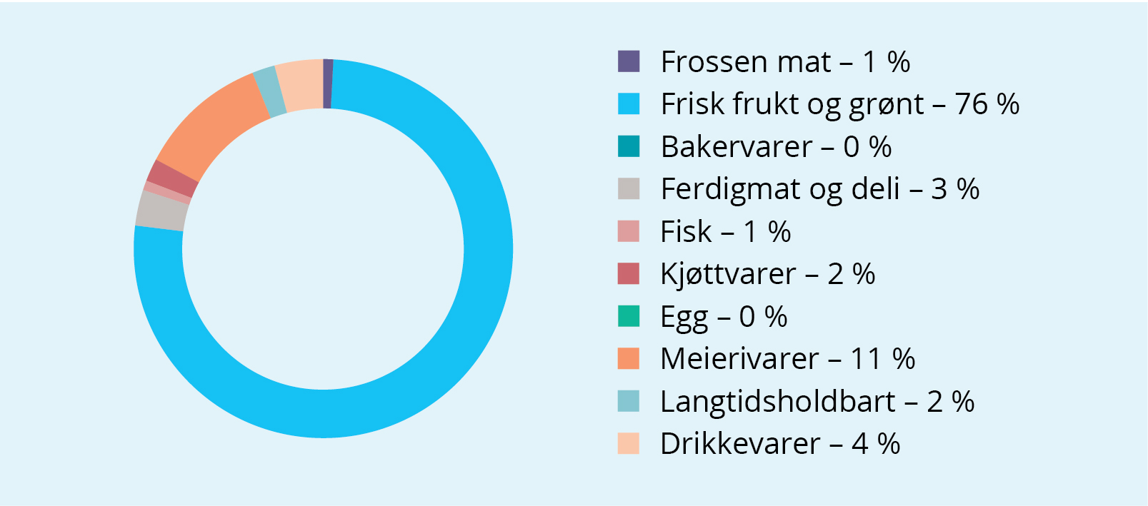
          - Andel av total mengde matsvinn i 2020 for ulike varegrupper hos grossist
Hovedårsaken til redusert mengde matsvinn hos grossist oppgis å være økt fokus på interne rutiner, interne handlingsplaner og hyppigere internrapportering av matsvinn i bedriftene. I tillegg oppgir flere av grossistlagrene økt samarbeid med matsentraler for redistribusjon av overskuddsmat.
For grossistleddet var det en økning i matsvinnet fra 2019 til 2020, hvilket er forklart med økt uforutsigbarhet i markedet på grunn av koronapandemien. Målt i tonn, økte matsvinnet i perioden 2015–2020 mest for meierivarer, mens matsvinnet i perioden er mest redusert for frisk frukt og grønt.
Sektorrapporten sier at store deler av matsvinnet fra grossistene skyldes at varer er utgått på dato, men at det beregnede matsvinnet her er på kun 0,13 prosent av all maten som omsettes, noe som er svært lavt.

Årsaker til matsvinn
Eksempler:
- Kastet på grunn av «utgått dato»
- Varer skadet på lager
- Feilvarer og returvarer fra kunder (liten andel)

Relevante tiltak mot matsvinn
Eksempler:
- Forbedrede interne rutiner for å unngå matsvinn
- Hyppigere internrapportering av matsvinn
- Økt samarbeid med matsentralene for redistribusjon av overskuddsmat
- Samarbeid med andre aktører i verdikjeden om prognoser
- Benytte alternative salgskanaler og tilrettelegge for salg av varer som har passert best før-dato

Dagligvare

Beskrivelse av sektoren og datainnsamlingen
Dagligvarehandelen omfatter bedrifter som selger mat direkte til forbrukere i Norge (detaljhandel). Beskrivelsene av dagligvarebransjen og alt tallgrunnlag i dette kapittelet er hentet fra «Sektorrapport for matbransjen, offentlig sektor og husholdningsleddet».
Matsvinnet som oppstår i dagligvarehandelen er kartlagt ved at bedrifter som har tilsluttet seg bransjeavtalen har rapportert data over kroner svinn (kostpris) og omsetning, fordelt på varegrupper. I tillegg har enkelte bedrifter rapportert svinn i kilo. Noen bedrifter har også rapportert på årsaker og hvor mye matsvinn de eventuelt har redusert gjennom å selge varer til redusert pris, alternative salgskanaler og som donasjon. Måling av matsvinn har foregått siden prosjektet «ForMat». Dataene er samlet inn av NORSUS, der bedriftene oversender egne Excel-skjemaer med matsvinnregistreringer.
Matsvinnet i dagligvarehandelen kartlegges ved at varer som ikke kan videreselges blir skannet. Dette er ofte en del av økonomistyringssystemet. Enkelte butikker har ikke rutiner for å skille for eksempel mellom mat som kastes og mat som blir donert. For disse bedriftene er derfor matsvinnet noe overestimert.
Antall bedrifter som rapporterer har økt siden 2015. For 2020 rapporterte fem kjeder på vegne av dagligvarehandelen; NorgesGruppen, COOP, REMA 1000, Bunnpris og Holdbart. Til sammen utgjør disse kjedene over 99 prosent av omsetningen i dagligvarehandelen i 2020.
Det er omtrent 3 600 butikker som har levert data for året 2020. Disse butikkene representerer 92 prosent av omsetningen i dagaligvarehandelen. For å estimere total mengde matsvinn i norsk dagligvarehandel, har NORSUS benyttet data for mengde og verdi for 26 ulike varegrupper.
Flere aktører har etter hvert sluttet seg til bransjeavtalen, og økningen i utvalget gjør at datagrunnlaget ikke er direkte sammenliknbart fra år til år. Metodikken som er brukt for å etablere en sammenliknbar, og samtidig mest mulig representativ tidsserie i dagligvarehandelen er nærmere beskrevet i sektorrapporten. I rapporten er det også kommentarer til datakvalitet og beskrivelse av metodene som er brukt for å beregne total mengde matsvinn, og oppskalering av matsvinndata til nasjonale tonnasjer er nærmere beskrevet.
Utvalget av kjeder som rapporterer matsvinndata er ikke tilfeldig (statistisk sett), men dekker bransjen godt ettersom mer enn
99 prosent av omsetningen i bransjen er representert. Videre påpeker NORSUS at datainnsamlingen i butikkene er av relativt høy kvalitet siden matsvinnregistreringer er en del av butikkenes økonomisystemer.

Resultater

Det er beregnet at total mengde matsvinn i dagligvarehandelen utgjorde rundt 82 350 tonn i 2015 og 67 400 tonn i 2020. Mengden matsvinn i dagligvarehandelen har dermed blitt redusert med ca. 14 950 tonn, eller 18 prosent, i perioden 2015 til 2020. Dette tilsvarer en reduksjon på 21 prosent, målt i kilo matsvinn per innbygger. Målt i kilo per innbygger er matsvinnet i dagligvarehandelen redusert fra 15,9 kilo i 2015 til 12,6 kilo i 2020

            - Tonn matsvinn og kilo matsvinn per innbygger i dagligvarehandelen
År | 2015 | 2016 | 2017 | 2018 | 2019 | 2020
Tonn matsvinn | 82 350 | 75 850 | 74 400 | 72 950 | 69 100 | 67 400
Kilo matsvinn per innbygger | 15,9 | 14,5 | 14,2 | 13,8 | 13 | 12,6

NORSUS peker på at hovedårsaken til redusert mengde matsvinn i dagligvarehandelen er nedprising av varer som holder på å gå ut på dato. Videre har økt oppmerksomhet på bedre prognoser og bestillingsrutiner, samt økt samarbeid med matsentralene og alternative kanaler for salg av nedpriset mat (for eksempel Too Good To Go og Throw No More) bidratt til å redusere matsvinnet ytterligere.
Dagligvarehandelen har hatt en kraftig omsetningsvekst fra 2019 til 2020 grunnet koronapandemien, men det har ikke påvirket trenden for matsvinnet i dagligvarehandelen negativt, da denne allikevel er nedadgående.
Varegruppene med størst andel matsvinn i 2020, målt i tonn, var bakervarer (42 prosent) og frisk frukt og grønt (34 prosent). Varegruppene med minst svinn var egg, frossen mat og fisk.
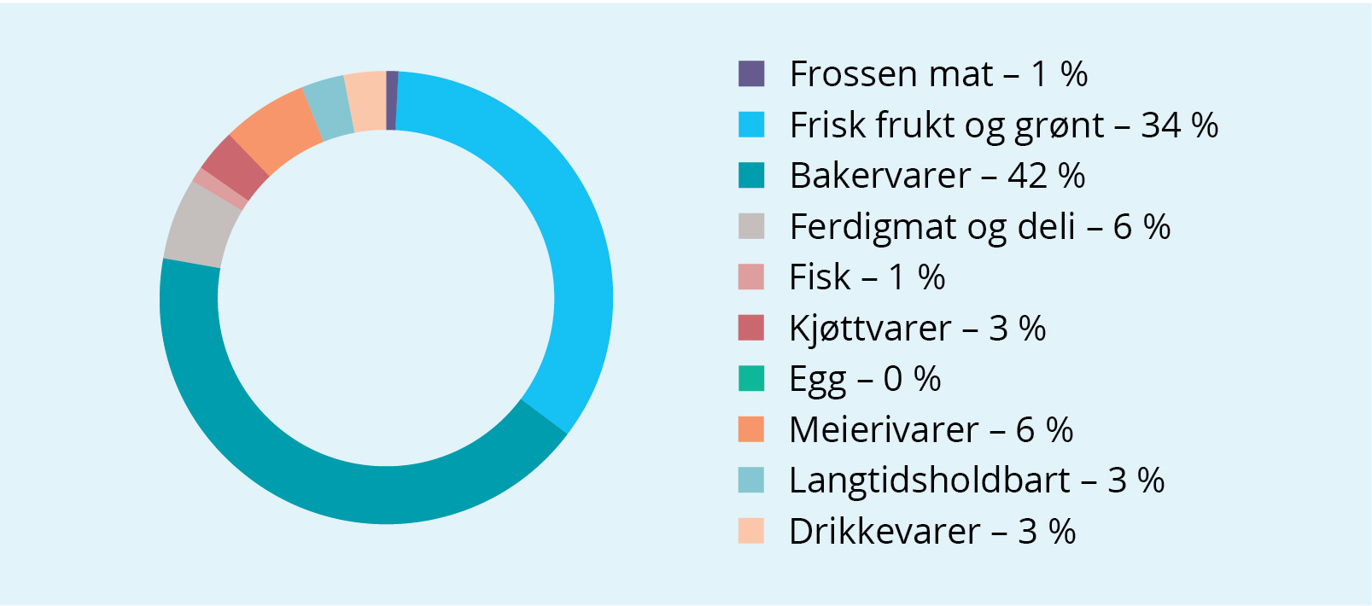
          - Andel av total mengde matsvinn i 2020 for ulike varegrupper i dagligvarehandel
Sektorrapporten viser til at matsvinnet har blitt redusert for alle varegrupper i dagligvarehandelen fra 2015 til 2020, og mest for varegruppen langtidsholdbart, meierivarer og frisk frukt og grønt.

Årsaker til matsvinn
Eksempler:
- Overbestilling (butikken har bestilt opp mer varer enn de trengte)
- Feilslått prognose (likhet med «overbestilling», men skyldes uforutsette hendelser som værendringer eller liknende)
- Suboptimal plassering av produkter (eksempel frukt og grønnsaker som ikke oppbevares kjølig og mørkt frem til de legges frem i butikk)
- Varer med kort holdbarhet

Relevante tiltak for å redusere matsvinn
Eksempler:
- Nedprising av mat som holder på å gå ut på dato
- Utvikling av datovarslingssystemer (varsel om varer som snart vil gå ut på dato)
- Markedsføring av nedprisede varer gjennom tilgjengelige digitale applikasjoner («apper»)
- Løsninger for mer nøyaktige prognoser og forbedret vareflyt
- Støtte Matsentralen Norge økonomisk, i tillegg til donasjon av overskuddsmat

Servering

Beskrivelse av sektoren og datainnsamlingen
Serveringsbransjen omfatter her hoteller, kantiner og restauranter. Beskrivelsene av serveringsbransjen og alt tallgrunnlag i dette kapittelet er hentet fra «Sektorrapport for matbransjen, offentlig sektor og husholdningsleddet».
Kartlegging av matsvinn i serveringsbransjen ble etablert i 2017 gjennom bransje- og forskningsprosjektene «KuttMatsvinn2020».
Matsvinnet som oppstår i serveringsbransjen er kartlagt ved at bedrifter som har tilsluttet seg bransjeavtalen om reduksjon av matsvinn har rapportert data over mengde matavfall eller matsvinn og antall gjester fordelt på dag og serveringssted samt omsetning, fordelt på måneder og serveringssteder. I tillegg har bedriftene rapportert på årsaker og gjennomførte tiltak.
Dataene registreres først på serveringsstedene gjennom veiing av maten som skal kastes og registrering i en matkastedagbok. Dette gjøres daglig. Flere benytter verktøy, som Excel-skjemaer, apper og digitale måleverktøy for registreringene. I tillegg har serveringsstedene svart på et spørreskjema fra NORSUS om datakvalitet, tiltak og årsaker.
For store deler av serveringsbransjen førte koronapandemien til nedstenginger og permitteringer. For flere av bedriftene som hadde signert bransjeavtalen og rapportert matsvinndata tidligere, ble det ikke mulig å kartlegge matsvinnet i 2020 på grunn av dette. Matsvinnstatistikken for serveringsbransjen er derfor sterkt påvirket av koronapandemien. Det er likevel gjort estimater for matsvinn i 2020, men det er store usikkerheter knyttet til statistikken og den må anses som et grovt anslag. Datagrunnlaget fra 2017–2019 er av bedre kvalitet og utviklingen for denne perioden anses å være mer reell. Metodene som er brukt for sammenlignbar utvikling og oppskalering av matsvinndata til nasjonale tonnasjer er nærmere beskrevet i sektorrapporten.
Det er også påpekt andre usikkerheter. For restauranter er det kun en liten andel serveringssteder som har rapportert (1,4 prosent i 2019 og 0,3 prosent i 2020) og dermed er matsvinnstatistikken svært usikker her. Nøkkeltall for bransjen, som gram matsvinn per måltid, er basert på plukkanalyser fra et utvalg som er for lite til å være representativt. Dessuten er variasjonen stor for matsvinn som oppstår ved tilberedning og «tallerkensvinn». Det vises til sektorrapporten for nærmere kommentarer til datakvalitet og usikkerheter i beregningene for matsvinn i serveringsbransjen.

Resultater
Total mengde matsvinn i serveringsbransjen utgjorde rundt 18 850 tonn i 2017 og 14 100 tonn i 2020. Dette tilsier at mengden matsvinn i serveringsbransjen er redusert med ca. 4 750 tonn, eller 25 prosent, i perioden 2017 til 2020. Dette tilsvarer en reduksjon på 27 prosent, målt i kilo matsvinn per innbygger. Målt i kilo per innbygger er matsvinnet i serveringsbransjen redusert fra 3,6 kilo i 2017 til 2,6 kilo i 2020.
            - Tonn matsvinn totalt og kilo matsvinn per innbygger i serveringsbransjen
År | 2017 | 2018 | 2019 | 2020
Tonn matsvinn | 18 850 | 19 150 | 17 700 | 14 100
Kilo matsvinn per innbygger | 3,6 | 3,6 | 3,3 | 2,6
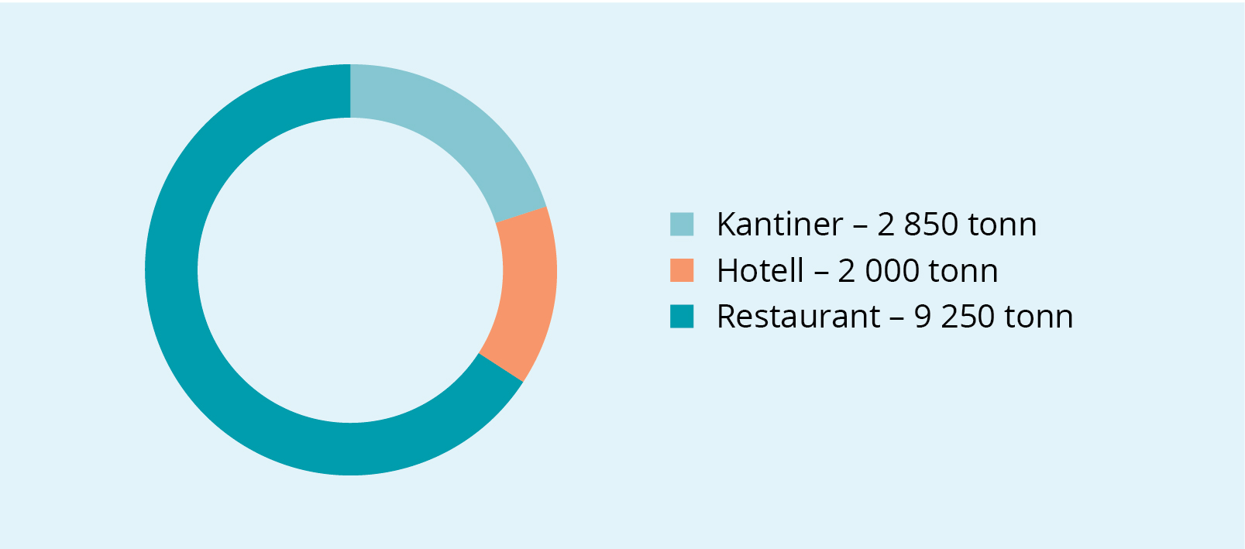
          - Tonn matsvinn i 2020 fordelt på ulike segmenter i serveringsbransjen
NORSUS peker på at utviklingen i serveringsbransjen er påvirket av to faktorer. Det ene er en reell reduksjon i matsvinnet som følge av bedre rutiner, økt kompetanse, redusert porsjonsstørrelse, gjenbruk av overskuddsmat, salg av overskuddsmat via andre salgskanaler og salg av mat til redusert pris mot slutten av dagen. Den andre faktoren er nedstenginger som følge av koronapandemien der serveringsbransjen hadde en kraftig nedgang i omsetning. Noe matsvinn oppstod som følge av pandemien, som da bedrifter måtte tømme lagrene ved nedstengingen, mens noe matsvinn ble redusert både som følge av smittevernstiltak (tilpassede buffeer med bestilling o.l.) samt som følge av at bedriftene ikke kunne holde åpent.
Datagrunnlaget for hvordan matsvinnet fordeler seg for ulike varegrupper er veldig usikkert, men sektorrapporten viser at matsvinnet er størst i varegruppene ferdigmat, frukt og grønt og bakervarer.

Årsaker til matsvinn
Eksempler:
- Mangelfull oversikt over råvarer på lager
- Råvarene har kort holdbarhet og må kastes
- Maten må kastes fordi den ligger for lenge i buffet eller disk
- Serveringsfat og tallerkener er for store
- Gjester forsyner seg med mer enn de kan spise

Relevante tiltak for å redusere matsvinn
Eksempler:
- Bedre opplæring av ansatte
- Forbedrede rutiner ved buffet/servering/disk
- Innføre rutiner for måling og registrering av matsvinn
- Gjenbruk av overskuddsmat
- Redusere porsjonsstørrelsen

Kiosk, bensin- og servicehandel

Beskrivelse av sektoren og datainnsamlingen
I sektoren kiosk, bensin- og servicehandel (KBS) omfattes bensinstasjoner, storkiosker, kiosker og lignende. Beskrivelsene av KBS og alt tallgrunnlag i dette kapittelet er hentet fra «Sektorrapport for matbransjen, offentlig sektor og husholdningsleddet».
Kartlegging av matsvinnet i KBS ble etablert i 2018 gjennom bransje- og forskningsprosjektene «KuttMatsvinn2020».
Matsvinnet som oppstår i KBS er kartlagt ved at bedrifter som har tilsluttet seg bransjeavtalen om reduksjon av matsvinn har rapportert data over økonomisk svinn (kostpris) og omsetning, fordelt på varegrupper. Dataene er rapportert til NORSUS og bedriftene oversender egne Excel-skjemaer med svinnregistreringer.
I KBS kartlegges matsvinnet ved at varer som ikke kan videreselges blir skannet. Dette er ofte en del av økonomistyringssystemet. Enkelte utsalgssteder ikke har gode rutiner for å skille for eksempel mellom mat som kastes og mat som blir donert. Matsvinnet fra gjest (dvs. tallerkensvinn o.l.) blir heller ikke skannet og er derfor ikke fanget opp av matsvinnstatistikken for KBS. Dette gjør at matsvinnet i KBS kan være noe underestimert.
Utvalget av bedrifter i KBS dekker rundt 30 prosent av omsetningen i bransjen. Metodikken for oppskalering til nasjonale størrelser er beskrevet i sektorrapporten. Blant annet brukes nøkkeltall i form av kilopriser (NOK/kilo), hentet fra dagligvarehandelen, til å beregne mengden matsvinn som oppstår i tonn. Basert på at kun en mindre del av bransjen er representert bør matsvinnstatistikken for KBS anses som et estimat. Det vises til sektorrapporten for nærmere kommentarer til datakvalitet og usikkerheter i beregningene for matsvinn.

Resultater
Det er beregnet at total mengde matsvinn i KBS utgjorde rundt 6 850 tonn i 2018 og 5 200 tonn i 2020. Det vil si at mengden matsvinn i KBS dermed har blitt redusert med ca. 1 650 tonn, eller 23 prosent, i perioden 2018 til 2020. Dette tilsvarer en reduksjon på 24 prosent, målt i kilo matsvinn per innbygger. Målt i kilo per innbygger er matsvinnet i KBS redusert fra 1,3 kilo i 2018 til 1,0 kilo i 2020.
            - Tonn matsvinn og kilo matsvinn per innbygger i KBS
År | 2018 | 2019 | 2020
Tonn matsvinn | 6 850 | 6 200 | 5 200
Kilo matsvinn per innbygger | 1,3 | 1,2 | 1

NORSUS antar at matsvinnet i KBS er redusert gjennom økt fokus på riktig tilpassing av ferskvaredisk, både med tanke på tid på døgnet og beliggenhet (i en by eller langs en veistrekning). I tillegg har flere utsalgssteder i KBS innført salg av overskuddsmat via andre salgskanaler (for eksempel Too-Good-To-Go) og salg av mat til redusert pris mot slutten av dagen.
Utviklingen i KBS er trolig også noe påvirket av pandemien, der totalomsetningen for KBS ble redusert fra 2019 til 2020. Det er nærliggende å tro at noe av matsvinnet kan ha blitt redusert som følge av redusert omsetning.
Matsvinnet i 2020 var størst i varegruppen ferdigmat og «deli». Dette er en svært stor varegruppe som inkluderer blant annet boller, pølser og bagetter. Svinnet er også stort i varegruppen drikkevarer.
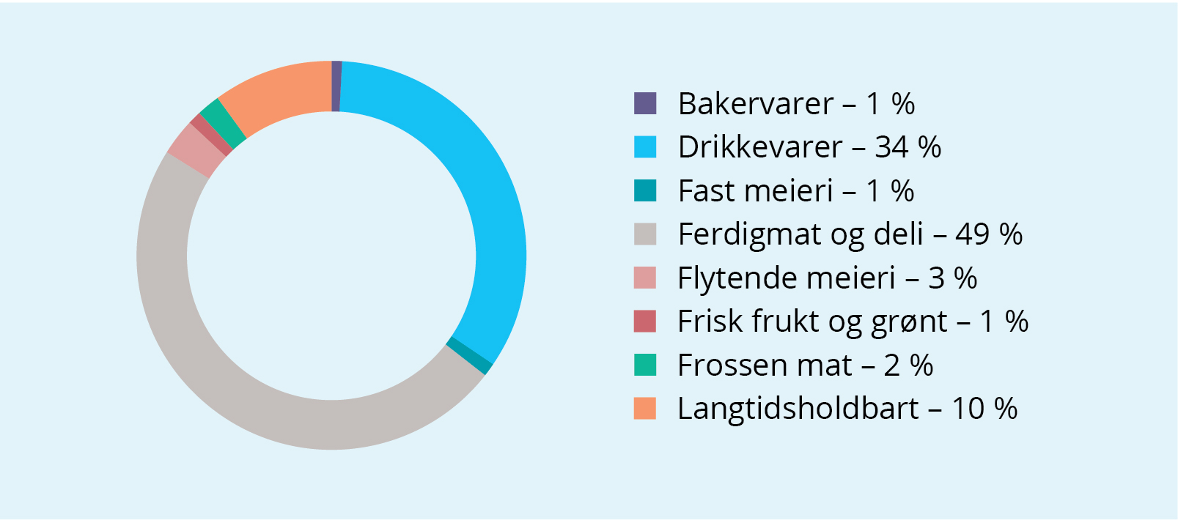
          - Andel av total mengde matsvinn i 2020 for ulike varegrupper i KBS

Årsaker til matsvinn
Eksempler:
- Overproduksjon av ferskvarer/ferdigmat
- Utgått dato
- Utvalg og mengde varer ikke tilpasset etterspørselen (stort varetrykk)
Matsvinnet knyttet til «ferskvarer/ferdigmat» skyldes primært et stort vareutvalg av ferske varer i disk som i løpet av dagen får redusert kvalitet og dermed må kastes (eksempler: pølser, bakevarer, påsmurte bagetter)

Relevante tiltak for å redusere matsvinn
Eksempler:
- Produksjonen tilpasses til lokale forhold og etter tid på døgnet
- Tilpasning av sortiment
- Salg av mat til redusert pris ved slutten av dagen og via andre salgskanaler (ofte via digitale applikasjoner («apper») der man kan få oversikt over nedprisede varer)
- Bedre prognoser og intern planlegging av innkjøp
- Måling og registrering av matsvinnet

Offentlig sektor

Beskrivelse av sektoren og datainnsamlingen
Offentlig sektor omfatter her sykehjem, barnehager og grunnskoler, inkludert skolefritidsordninger (SFO). Beskrivelsene av offentlig sektor og alt tallgrunnlag i dette kapittelet er hentet fra «Sektorrapport for matbransjen, offentlig sektor og husholdningsleddet». Videregående skoler, universiteter, høyskoler, folkehøyskoler, sykehus, andre omsorgsinstitusjoner og kantiner i offentlige virksomheter med flere er ikke inkludert i denne statistikken, men statistikken inkluderer private virksomheter innenfor barnehage-, grunnskole- og sykehjemsektoren.
De første kartleggingene av matsvinnet i offentlig sektor ble gjennomført som en pilot under bransje- og forskningsprosjektene «KuttMatsvinn2020». Det var noen få kommuner som tok del i dette prosjektet og matsvinnet i offentlig sektor er kartlagt ved bruk av data fra dette prosjektet, samt at data er samlet inn fra kommuner og andre offentlige aktører som har gjennomført enge prosjekter om matsvinn i utvalgte virksomheter.
Matsvinndataene registreres ute i virksomhetene ved bruk av matkastedagbok, det vil si daglig veiing og registrering av maten som kastes, vanligvis i en avgrenset periode. Dersom målingene gjennomføres i en periode som representerer mest mulig normal drift, kan de gi god oversikt over matsvinnet. Dette kan igjen bidra til at årsaker for matsvinn identifiseres og at målrettede tiltak iverksettes for å redusere matsvinnet.
Dataene ble samlet inn ved at kommunene oversender Excel-skjemaer med svinnregistreringer til NORSUS. Det var stor variasjon i detaljeringsgraden og kvaliteten på dataene som ble samlet inn, hvilket skyldes manglende standardisering og oppfølgning av sektoren. Det var flere av målingene som ikke kunne brukes i statistikkgrunnlaget da de manglet tall fra målinger og grunnleggende informasjon. Noen sendte også rapporter, hvilket har bidratt til vurderinger av årsaker og tiltak.
Det var totalt ti kommuner som tilgjengeliggjorde matsvinndata av tilstrekkelig kvalitet for ett eller flere av rapporteringsårene 2017–2020. Disse var Asker, Bærum, Drammen, Fredrikstad, Halden, Oslo, Sandefjord, Voss, Østre Toten og Arendal. Utvalget er altså varierende fra år til år og i tillegg for lite til å være representativt. Målingene for barnehagene representerer kun fire prosent av alle barnehagebarn i Norge. Målingene for skolene representerer elleve prosent av alle grunnskoler og målingene for sykehjemmene representerer tolv prosent av alle sykehjemsplasser i Norge.
Det første året for innrapportering av matsvinnstatistikk i offentlig sektor er 2019, men tallene må anses som et grovt anslag. Koronapandemien førte til store omveltninger grunnet smittevernstiltak og/eller nedstenginger og dermed nedprioritering av matsvinnmålinger og det har vært en stor utfordring å gjennomføre matsvinnmålingene i offentlig sektor. Matsvinnkartleggingen i offentlig sektor har hatt sporadiske målinger i årene 2019 og 2020, men de få som målte matsvinnet i 2020 hadde også unormal drift. Mange barnehager og skoler hadde ingen eller begrenset matservering gjennom store deler av året. Matsvinnstatistikken for offentlig sektor er derfor påvirket av koronapandemien, og har en del usikkerheter. Det vises til sektorrapporten for nærmere kommentarer til datakvalitet, metode for oppskalering til nasjonale tall, og usikkerheter i analysene for matsvinn i offentlig sektor.

Reduksjon av matsvinn i offentlige anskaffelser
Direktoratet for forvaltning og økonomistyring (DFØ) har veiledning på hvordan offentlige virksomheter kan bidra med å redusere matsvinn gjennom aktiv bruk av anskaffelser. De har fagsider om offentlige anskaffelser og krav til matsvinn som er formulert i DFØs kriterieveiviser. Eksempler til inspirasjon deles også på nettsidene og det arrangeres webinarer. I den nye Handlingsplan for økt andel klima- og miljøvennlige offentlige anskaffelser og grønn innovasjon inngår matsvinn som tema.

Resultater
Det er beregnet at total mengde matsvinn i offentlig sektor utgjorde rundt 5 600 tonn i 2019 og 5 000 tonn i 2020. Mengden matsvinn i offentlig sektor har dermed blitt redusert med ca. 600 tonn, eller 11 prosent, i perioden 2019 til 2020. Dette tilsvarer en reduksjon på 12 prosent målt i kilo matsvinn per innbygger. Målt i kilo per innbygger er matsvinnet i offentlig sektor redusert fra 1,1 kilo i 2019 til 0,9 kilo i 2020.
            - Tonn matsvinn og kilo matsvinn per innbygger i offentlig sektor
År | 2019 | 2020
Tonn matsvinn | 5 600 | 5 000
Kilo matsvinn per innbygger | 1,1 | 0,9
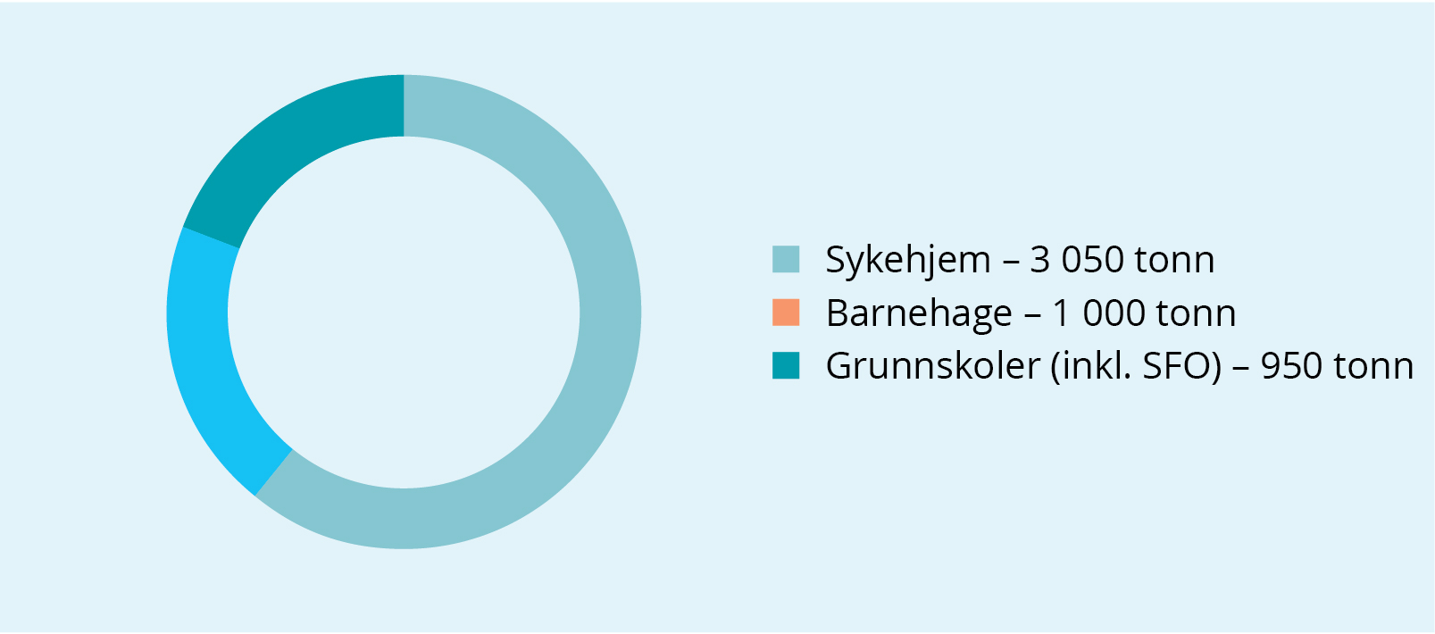
          - Tonn matsvinn fordelt på ulike segmenter i offentlig sektor
Mesteparten av matsvinnet i offentlig sektor oppstår ved servering av mat som tallerkensvinn. Enkelte kommuner har vist til at det har vært en reell reduksjon i matsvinnet som følge av fokus på rutiner og økt kompetanse, riktig porsjonsstørrelse og andre tiltak. Det har også vært en reduksjon i mengde matsvinn som følge av nedstenginger og begrenset matservering i skoler og barnehager under koronapandemien. Usikkerhet i tallene er også knyttet til reduksjon i antall sykehjemsplasser, barnehageelever og grunnskoleelever, som fører til at total mengde matsvinn reduseres.

Årsaker til matsvinn
Eksempler:
- For store porsjoner fra sentralkjøkkenet, for store pakninger fra leverandør
- Manglende bevissthet rundt matsvinn
- Varierende kunnskap om datomerking og oppbevaring
- Mangelfulle bestillingsrutiner fører til overbestilling
- Uforutsigbarhet om antall bespisende gjør det vanskelig å beregne riktig antall porsjoner

Relevante tiltak for å redusere matsvinn
Eksempler:
- Lager mindre mat til salg i kantinene (lage underveis avhengig av etterspørselen)
- Innført mindre serveringsfat, skåler o.l. fyller på underveis ved behov
- Fryser installert på avdelinger slik at brød ol. kan fryses og tas opp «ferskt» ved behov
- Kompetanseheving om riktig oppbevaring og holdbarhet
- Innføre rutiner for måling og registrering av matsvinn

Husholdninger

Beskrivelse av sektoren og datainnsamlingen
Matsvinn i husholdninger omfatter her mat som kastes via henteordning for matavfall og restavfall. Beskrivelsene av matsvinn i husholdningsleddet og alt tallgrunnlag i dette kapittelet er hentet fra «Sektorrapport for matbransjen, offentlig sektor og husholdningsleddet».
Det ble gjennomført en kartlegging av matsvinnet i norske husholdninger i 2013 på oppdrag av Miljødirektoratet. Metodikk for kartlegging ble etablert i tillegg til et estimat over mengde matsvinn. Arbeidet bygget blant annet på detaljerte plukkanalyser av matsvinn gjennomført i ForMat-prosjektet.
Den første større kartleggingen av matsvinnet i husholdningsleddet ble gjennomført for året 2016 der beregningene bygget på metodikk som var anvendt ved en tidligere analyse, men denne gangen med et betydelig større utvalg plukkanalyser. Tidslinjen for matsvinnstatistikken i husholdningene starter derfor i 2016. Det ble også gjennomført tilsvarende analyser av matsvinn i husholdningene for året 2020. Beregningene for 2016 og 2020 bygger på samme metodegrunnlag og tilsvarende representativitet for å sikre mest mulig sammenliknbare tall.
Matsvinnberegningene for husholdningsleddet i 2020 bygger på plukkanalyser av innsamlet restavfall og matavfall fra husholdninger.
Totalt ble 14 plukkanalyser lagt til grunn som datagrunnlag for 2020. Analysene er fra kommuner og interkommunale avfallsselskap som til sammen dekker 45 prosent av befolkningen i Norge. Sektorrapporten har mer informasjon om hver enkelt av disse analysene. Se også rapporten for beskrivelse av metoden som er brukt for oppskalering til nasjonale tall, der statistikk fra SSB også er benyttet.
Det er flere usikkerheter bak statistikken for matsvinn i husholdningene. Selv om kommunene dekker en betydelig andel av den norske befolkning er den reelle representativiteten betydelig lavere. Selve plukkanalysene er avgrenset til et mindre utvalg husholdninger og de gjennomføres i løpet av et avgrenset tidsrom. Analysene gjelder dermed kun for en svært liten andel av total mengde avfall samlet inn i løpet av et år (<0,05 prosent av analysert avfallsstrøm).
Samtidig er plukkanalyser den mest anvendte metoden for å samle informasjon om avfall fra husholdningene i Norge. At plukkanalysene er koblet sammen med nasjonal avfallsstatistikk fra SSB, som dekker tilnærmet 100 prosent av husholdningene i Norge, bidrar også til økt kvalitet i beregningene.
Flytende matsvinn som kastes via avløp, via hjemmekomposteringsordninger eller som gis til husdyr er ikke kartlagt. Matsvinn som kastes via avløp er for øvrig antatt å utgjøre en betydelig mengde.
Plukkanalysene og tallenes representativitet er også et tema hva gjelder effekter knyttet til koronapandemien, der flere tilbragte mer tid og trolig spiste mer hjemme. Under koronapandemien har flere serveringssteder vært stengt, men tilbudt «take-away», flere har hatt hjemmekontor og skoler og barnehager har vært stengt. Basert på dette bør matsvinnstatistikken for husholdningene anses som et estimat. Det refereres til sektorrapporten for nærmere kommentarer til datakvalitet og statistikken.

Resultater
Det er beregnet at total mengde matsvinn i husholdningsleddet utgjorde rundt 222 300 tonn i 2016 og 216 100 tonn i 2020. Det vil si at mengden matsvinn beregnet for husholdningene er redusert med ca. 6 200 tonn, eller 3 prosent, i perioden 2016 til 2020. Dette tilsvarer en reduksjon på 6 prosent målt i kilo matsvinn per innbygger. Målt i kilo per innbygger er matsvinnet i husholdningene redusert fra 42,6 kilo i 2016 til 40,3 kilo i 2020.
            - Tonn matsvinn og kilo matsvinn per innbygger i husholdningene
År | 2016 | 2017 | 2018 | 2019 | 2020
Tonn matsvinn | 222 300 | 220 800 | 219 200 | 217 650 | 216 100
Kilo matsvinn per innbygger | 42,6 | 42 | 41,4 | 40,9 | 40,3

NORSUS påpeker at det er vanskelig å sette utviklingen i matsvinnet i husholdningene i direkte sammenheng med ulike tiltak, årsaker eller trender i samfunnet. Videre er det usikkert om reduksjonen på seks prosent skyldes feilkilder i datagrunnlaget og/eller metodikken eller om den er reell. Det er mulig at matsvinnet i husholdningene kan ha blitt redusert som følge av økt bevissthet om matsvinn som problem, fysiske tilpasninger av matprodukter og koronapandemien.
Den største mengden matsvinn i 2020 var måltidsrester og frukt og grønnsaker.
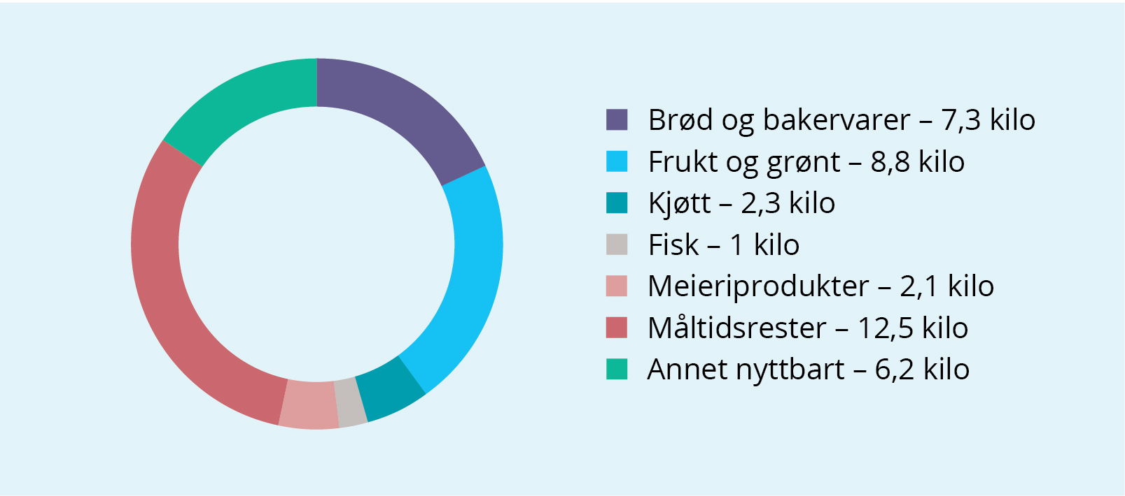
          - Matsvinn i husholdningene i 2020 fordelt på type matavfall, målt i kilo/person
Det er beregnet at den varegruppen som er redusert mest fra 2016 til 2020 er brød og bakervarer. Det var også noe reduksjon i kategoriene frukt og grønt og måltidsrester. Dette er nærmere beskrevet i sektorrapporten.

Årsaker til matsvinn
Matvett gjennomfører, i samarbeid med NORSUS, årlige forbrukerundersøkelser for blant annet å kartlegge hva forbrukerne har kastet av mat og årsaker til at maten ble kastet. Ifølge undersøkelsen er det ulike grunner til at mat kastes.
Eksempler som oppgis er:
- Mat er glemt i kjøleskap eller annet sted
- Holdbarhetsdato har passert
- Det er kjøpt mer mat enn man trengte
- Feil oppbevaring av mat hjemme
- Feilberegning av porsjoner, det ble laget for mye mat

Relevante tiltak for å redusere matsvinn
Matvett gjennomfører årlige forbrukerundersøkelser for blant annet å kartlegge hva forbrukerne har kastet av mat og årsaker til at maten ble kastet. Undersøkelsene gjennomføres i samarbeid med NORSUS og utføres av Norstat.
Gjennom spørreundersøkelser har forbrukere oppgitt ulike tiltak som de mener har bidratt til at de kaster mindre mat. Listen nedenfor oppsummerer tiltak som mer enn 50 prosent av forbrukerne mener at har bidratt til at de kaster mindre mat.
Eksempler:
- Økt holdbarhet
- Informasjon om holdbarheten og anbefalt oppbevaring av produktet
- Supplerende datomerking
- Bedre utvalg av mindre forpakninger
- Informasjonskampanjer

https://www.regjeringen.no/contentassets/1c911e254aa0470692bc311789a8f1cd/matsvinnavtale.pdf
Klima- og miljødepartementet, Landbruks- og matdepartementet, Helse- og omsorgsdepartementet, Nærings- og fiskeridepartementet, Barne- og familiedepartementet, Dagligvarehandelens Miljøforum, Dagligvareleverandørenes forening, NHO Mat og Drikke, NHO Reiseliv, NHO Service og Handel, NHO, Norges Bondelag, Norsk Bonde- og Småbrukarlag, Sjømatbedriftene, Norges Fiskarlag, Sjømat Norge og Virke
UNEP Food Waste Index Report 2021 https://wedocs.unep.org/bitstream/handle/20.500.11822/35280/FoodWaste.pdf
https://www.regjeringen.no/contentassets/1c911e254aa0470692bc311789a8f1cd/matsvinnavtale.pdf
Anbefalinger for statistikkutvikling på matsvinn i Norge (regjeringen.no)
rapport-anbefalinger-tiltak-matsvinn-17.02.17.pdf (regjeringen.no)
Bedriftene slutter opp om Bransjeavtalen – Matvett
NORSUS het frem til 2020 Østfoldforskning
ForMat-rapport-2016.-Sluttrapport.pdf (matvett.no)
Rapporten dekker årene 2010-2015 og viser resultater fra matindustri, grossist, dagligvarehandel og husholdninger
Dette var en oppgave Landbruksdirektoratet fikk gjennom Revidert tildelingsbrev av 1. juni 2019
Jordbrukssektoren: https://www.landbruksdirektoratet.no/nb/nyhetsrom/rapporter/Matsvinn-i-jordbrukssektoren. Sjømatindustrien: https://www.fhf.no/prosjekter/prosjektbasen/901653/. Matvett: https://www.matvett.no/uploads/documents/OR.36.21-Sektorrapport-for-matbransjen-offentlig-sektor-og-husholdningsleddet.pdf
En variant kunne være og bruke antall kilo per innbygger fra første telleår lik 2015 per sektor. Denne beregningen vil gi et noe lavere antall kilo per person for utgangspunktet 2015. Miljødirektoratet har også sett på hvordan resultatene ville kommet ut ved bruk av nevnte alternativer. I prosentvis endring, målt i kilo per innbygger, ville resultatene være være noe mindre enn ti prosent .
Miljødirektoratet har regnet om total mengde matsvinn for et gitt år til kilo/person/år der dette ikke er opplyst i underlagsrapportene. Dette gjelder sjømatindustri og jordbrukssektoren. Miljødirektoratet har også regnet om tall fra jordbrukssektorens rapport fra kilo til tonn.
I perioden 2018–2020 gjorde Landbruksdirektoratet en grundig gjennomgang av hvordan matsvinnstatistikk i jordbrukssektoren bør bygges opp. Den resulterte i anbefalinger på datakilder og avgrensninger. Rapportene «Utvikling av matsvinnstatistikk i jordbrukssektoren. Rapport fra arbeidsgruppe. (Dok. nr. 19/3 – 19)» og «Utvikling av matsvinnstatistikk i korn- og grøntsektoren. Tilleggsrapport til rapporten Utvikling av matsvinnstatistikk i jordbrukssektoren. (Rapport nr. 46/2020)».
Tall er regnet om fra kilo til tonn og avrundet til nærmeste 50 tonn.
I beregning av matsvinn er kasserte mengder slakt fratrukket en estimert beinandel, som anses som ikke-mat, basert på skjærekalkyler og dialog med aktører.
SSB henter inn matsvinndata fra et utvalg på tolv produkter. Dette er slangeagurk, tomat, gulrot, kepaløk, matkålrot, hodekål, isbergsalat, blomkål, jordbær, bringebær, epler og poteter. Landbruksdirektoratet anslår at disse utgjør ca. 85-90 prosent av den totale avlingsmengden i grøntsektoren. Tallene på gulrot er ikke publisert grunnet usikkerhet knyttet til feilrapportering.
Akvakulturstatistikk, Fiskeridirektoratet, https://www.fiskeridir.no/Akvakultur/Tall-og-analyse/Akvakulturstatistikk-tidsserier/Laks-regnbueoerret-og-oerret
Eksakte tall på foredlingsgrad av alt av norsk sjømat er ikke tilgjengelig. Det er derfor tatt utgangspunkt i estimater fra litteraturen og eksportstatistikk.
Utover sektorrapporten vil Matvett også utarbeide en mer omfattende bransjerapport, som går nærmere inn på analyser av tallene, samt årsaker og tiltak for reduksjon av matsvinn.
«Dumpet» pris er et begrep matindustrien og grossistene bruker for å skille det fra «redusert» pris. «Redusert pris» er et begrep som brukes om varer som ikke kan selges til full pris, men som kan oppnå marginal inntjening. «Dumpet pris» er når varer må selges med økonomisk tap. Dette er eksempelvis når varene videreselges til Holdbart, TGTG eller Havaristen. Salg av varer til dumpet pris er m.a.o. en nødløsning for å unngå å kaste mat.
Matsvinnet er ikke er kartlagt for barer, cateringvirksomheter, kafeer, campingplasser og vandrerhjem.
Plukkanalyse er en manuell gjennomgang av innsamlet avfall, som gjennomføres ved at man åpner avfallsposer og systematisk sorterer og veier de ulike avfallsfraksjonene for seg. Plukkanalyser er en mye brukt metode blant annet i kommuner og interkommunale avfallsselskap der man gjerne har behov for kunnskap om avfallets sammensetning.
Merk at Statistikken for perioden mellom 2016 og 2020 er ekstrapolerte verdier. Årene 2017 til 2019 representerer med andre ord ikke reelle kartlegginger.

